

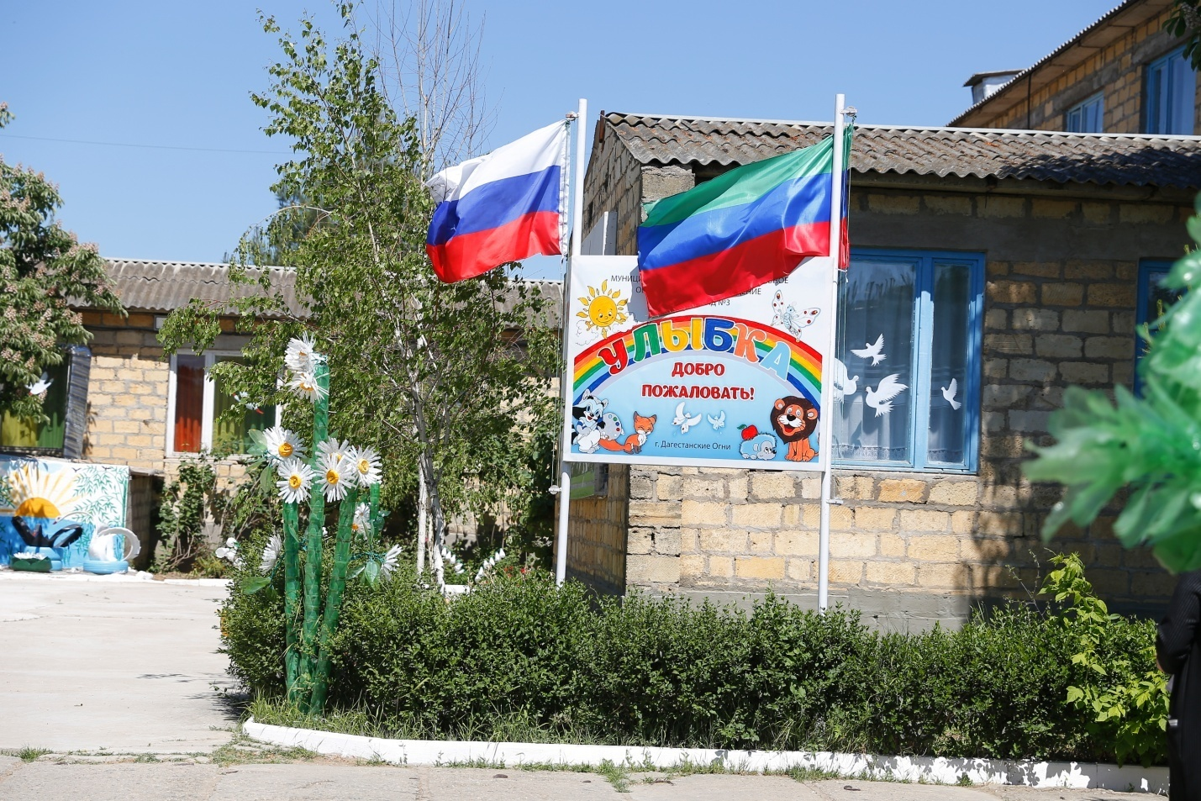

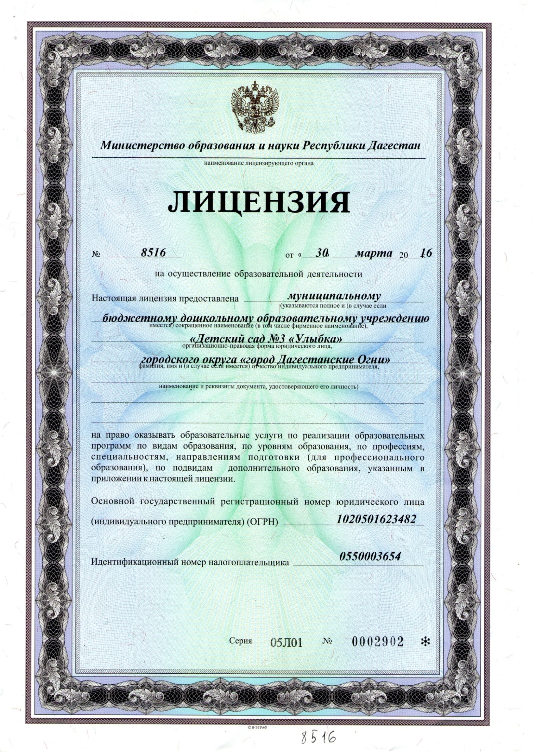

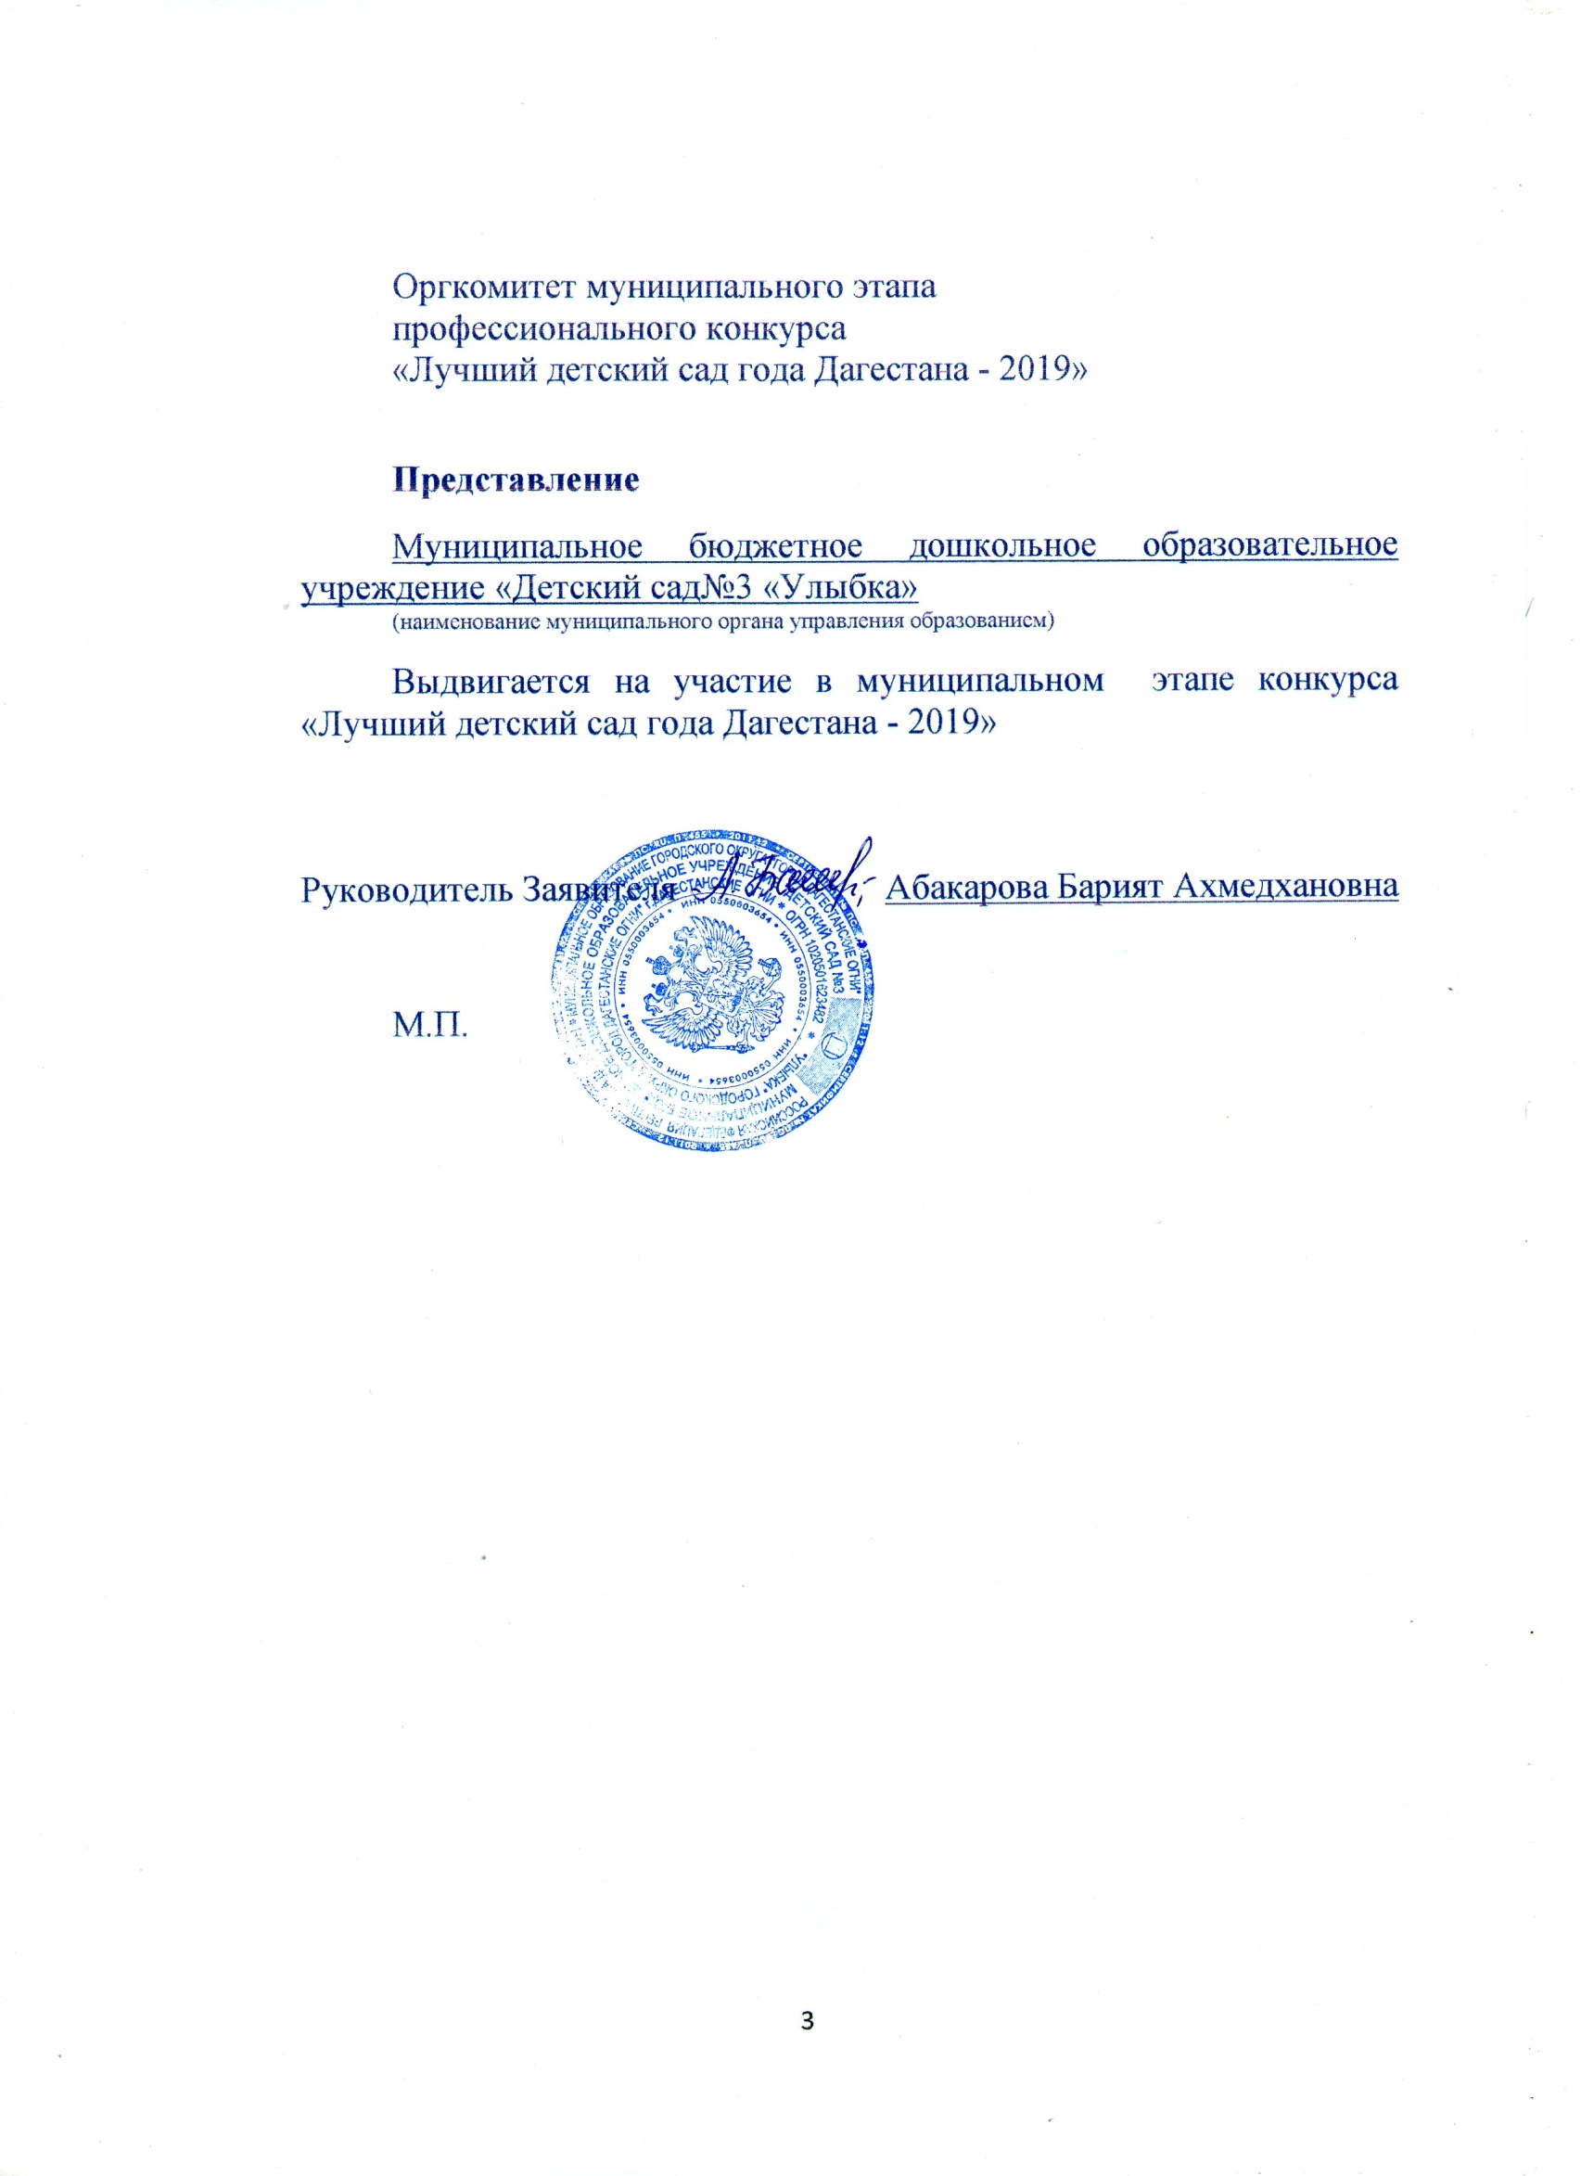

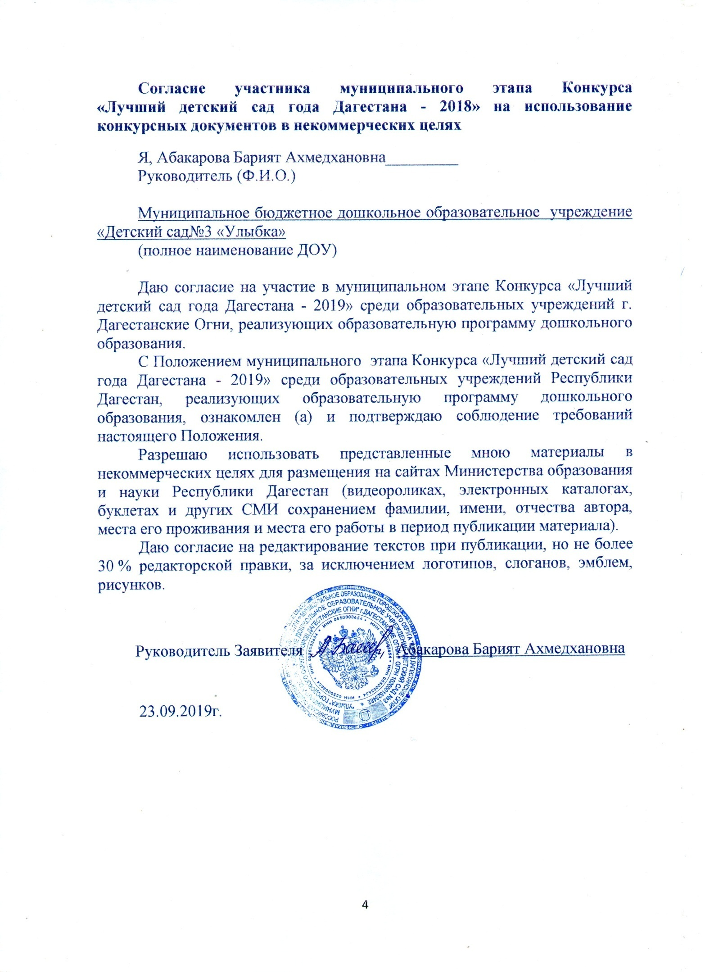

Информационная карта участника муниципального этапа конкурса «Лучший детский сад года Дагестана - 2019»
I. Данные об образовательном учреждении
№ | Параметры информации | Содержание информации
1 | Муниципальное образование | МБДОУ №3 «Улыбка»
2 | Полное наименование дошкольной образовательной организации | Муниципальное бюджетное дошкольное образовательное учреждение №3
3 | Год основания дошкольной образовательной организации | 1984 год
4 | Ф.И.О. руководителя дошкольной образовательной организации | АбакароваБариятАхмедхановна
5 | Комплексные образовательные программы, на основании которых разработана Основная образовательная программа ДОО (перечислить) | Общеобразовательная программа дошкольного образования «От рождения до школы» Н.Е.Вераксы, М.А.Васильева, Т.С.Комарова; «Юнный Эколог»; Основы безопасности детей дошкольного возраста; «Дети гор».
5 | Количество воспитанников | 333
6 | Количество групп | 13
7 | Количество комбинированных групп | -
8 | Количество групп компенсирующей направленности | -
9 | Наличие социально-психологической службы | -
10 | Общее количество детей с инвалидностью и ограниченными возможностями здоровья (ОВЗ) | -
11 | Адрес образовательной организации | РД город Дагестанские Огни,ул.Чкалова 1
12 | Телефон / факс | 89604185800
13 | E-mail | mbdou3@inbox.ru
14 | Web-site | dag-3-uly.tvoysadik.ru

МБДОУ Детский сад № 3 «Улыбка» открыл свои двери в 1984 году. Рассчитан детский сад на 260 детей. Коллектив детского сада № 3 «Улыбка» создает благоприятные условия для полноценного проживания ребенком дошкольного детства. Педагоги формируют основу базовой культуры личности, всесторонне развивают психические и физические качества дошкольники в соответствии с его возрастными и индивидуальными особенностями, готовят к жизни в современном обществе, к обучению в школе, обеспечивают безопасность жизнедеятельности.
В МБДОУ №3 «Улыбка» реализуется модель государственно-общественного управления в условиях финансово-хозяйственной самостоятельности. В Детском саду функционирует 13 групп. Образовательная среда ДОУ отвечает современным требованиям времени и образовательного стандарта.
Образовательный процесс в детском саду строится на основе примерной основной общеобразовательной программы дошкольного образования «От рождения до школы» под редакцией Н.Е Вераксы, Т.С. Комаровой, М.А. Васильевой . Кадровый потенциал ДОУ является наиболее важным ресурсом, позволяющим обеспечивать качество дошкольного образования.
• Воспитатели
• Педагог-психолог
• Учитель-логопед
• Инструктор по физической культуре
• Музыкальные руководители
В своей работе реализуют следующие направления развития дошкольников:
• Физическое развитие и здоровье
• Познавательно-речевое развитие дошкольников
• Интеллектуальное развитие
• Художественно-эстетическое развитие
• Социально-личностное развитие
• Патриотическое воспитание
В данном детском саду дети узнают множество интересных и полезных вещей, приобретают самые разные навыки и умения, растут и гармонично развиваются при участии квалифицированных воспитателей и специалистов.
В настоящее время МБДОУ №3 «Улыбка» состоит из одного корпуса и реализует основную общеобразовательную программу дошкольного образования в группах общеразвивающей направленности.
В группах общеразвивающей направленности осуществляется дошкольное образование в соответствии с образовательной программой ДОУ.
Светлые и уютные групповые комнаты оснащены необходимой удобной мебелью, а также яркими игрушками и развивающими играми по возрасту детей. Воспитатели оснащают игровые зоны в соответствии с современными требованиями и создают благоприятные условия для пребывания детей в группе.
На территории МБДОУ №3 «Улыбка» для повышения двигательной активности воспитанников имеется спортивная площадка. Неповторимый дизайн и уют на участках детского сада создан руками воспитателей групп.
Воспитательно-образовательный процесс в детском саду организуется в соответствии с целями и задачами учреждения.
Для обеспечения безопасности пребывания детей в саду созданы необходимые условия.

Муниципальное бюджетное дошкольное образовательное учреждение «Детский сад №3 «Улыбка»

Территория ДОУ

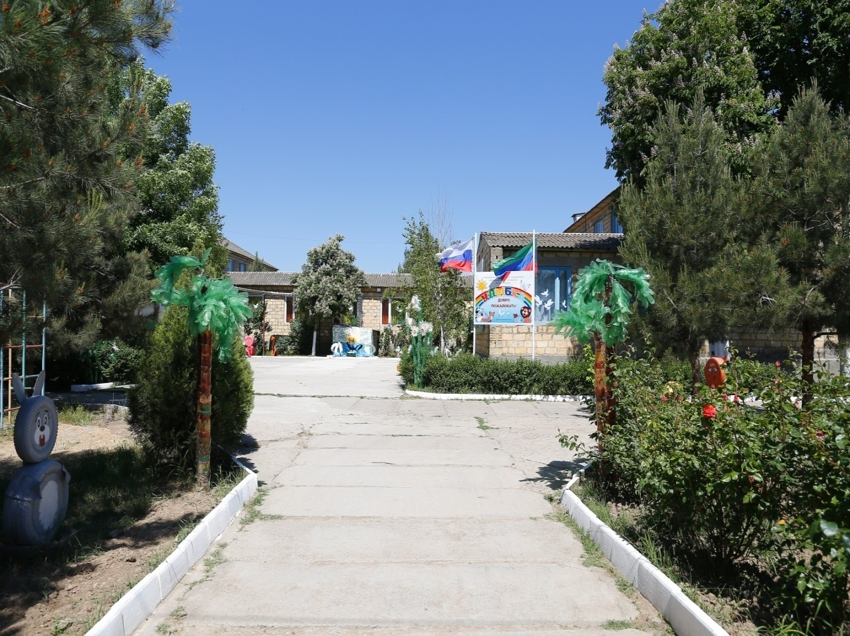

Муниципальное дошкольное образовательное учреждение №3 «Улыбка» был открыт в 1984 году. Территория детского сада расположена в экологически чистой зоне города, рядом с жилыми постройками.
Территория детского сада – это его «лицо». Мы стараемся сделать так, чтобы наше «лицо» было уникальным. Предназначение территории ДОУ достаточно многозначно и поэтому правильная и интересная планировка территории решает сразу много задач. Самой важной задачей для нас является создание благоприятного эстетического, экологического состояния территории дошкольного учреждения и приобщение детей к прекрасному миру природы.
Сегодня очень много говорят об экологии: взрослые, школьники, и даже дошколята. Страдает природа от стихийных бедствий. Деревьев становится все меньше и меньше, поля пустеют. А где же вся красота полей – цветы, птички, растения? Мы их перестали замечать, перестали беречь природу. На природе мы забываем о тишине, о чистоте, о тех правилах, которые мы должны помнить и выполнять. Над этим вопросом стоит задуматься и напоминать об этом надо с самого раннего возраста. В этом направлении детский сад «Улыбка» ведет большую работу.

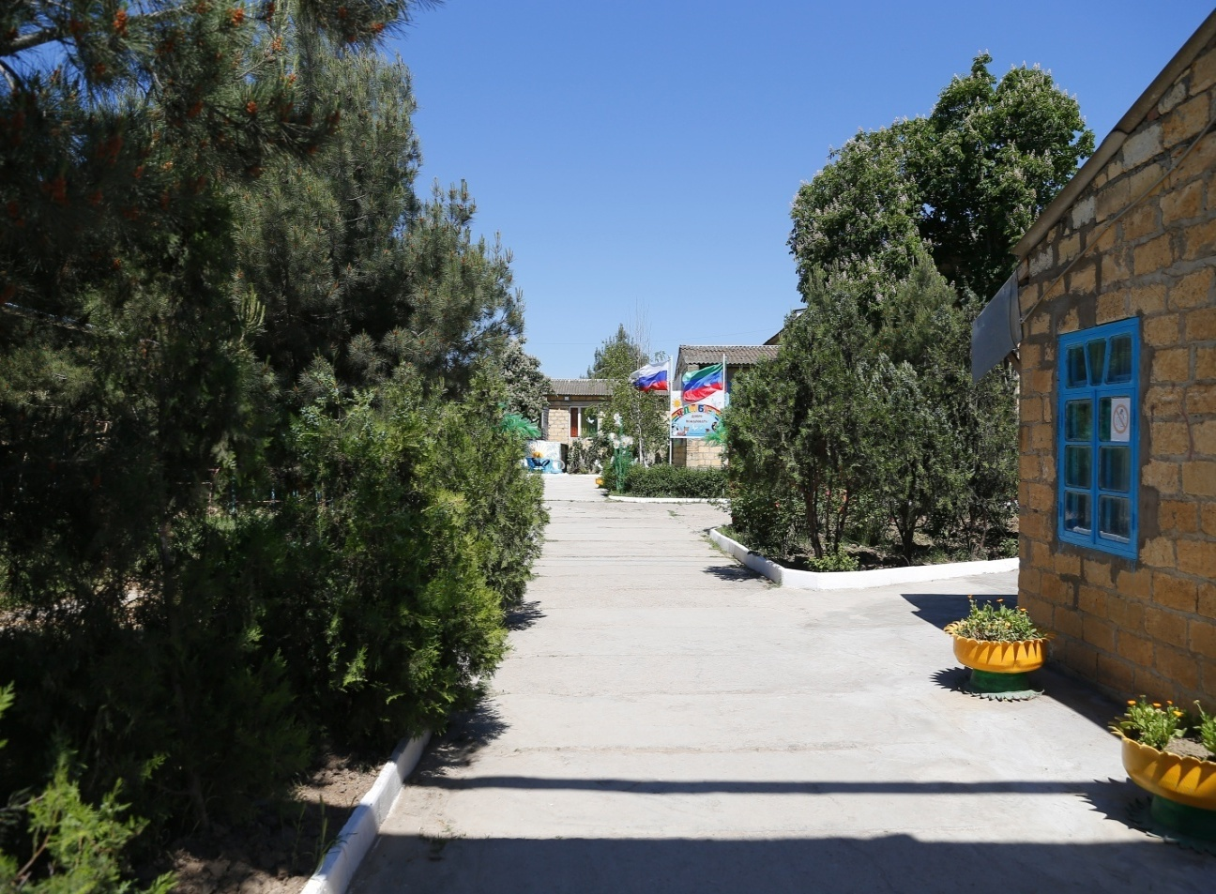

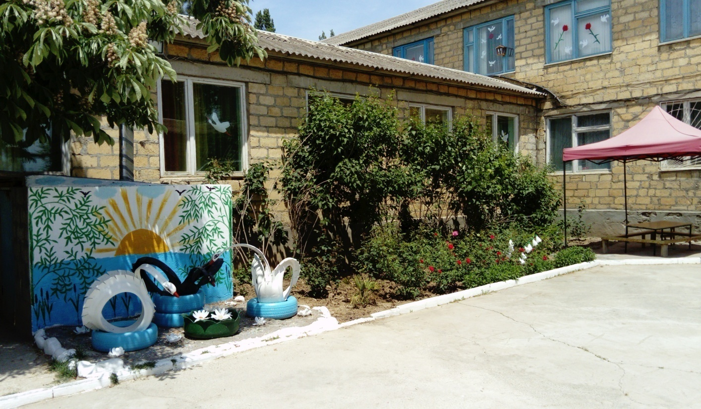

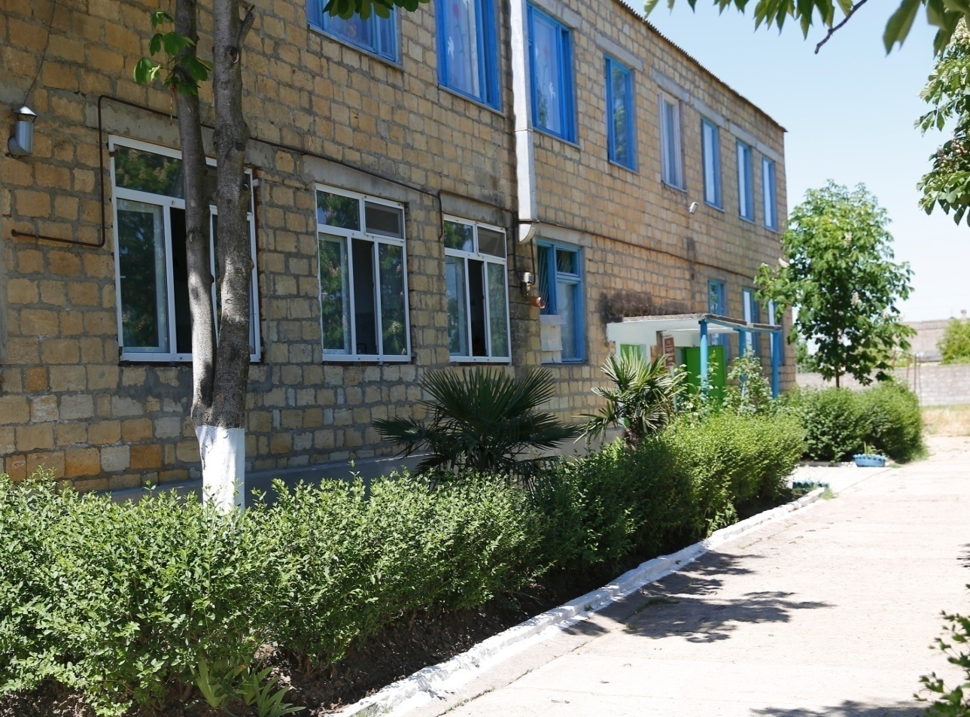Территория детского сада насыщена зеленью: каждую прогулочную веранду отделяет друг от друга живая изгородь кустарников высотой не более 70 сантиметров, имеется уголок леса с многообразным видовым составом: ели, сосны, туя, березки – все это когда-то посадили дети, и с тех пор прошло уже несколько лет, деревья подросли, стоят радуют нас и очищают нам воздух.
По всей территории расположены клумбы с ярко-цветущими растениями, красоту и строгость придают бордюрные насаждения.

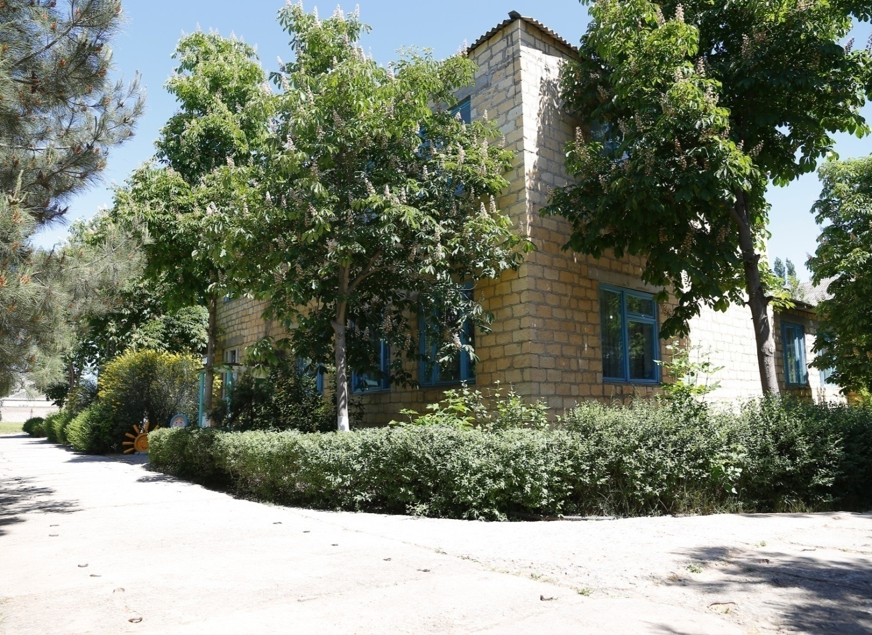

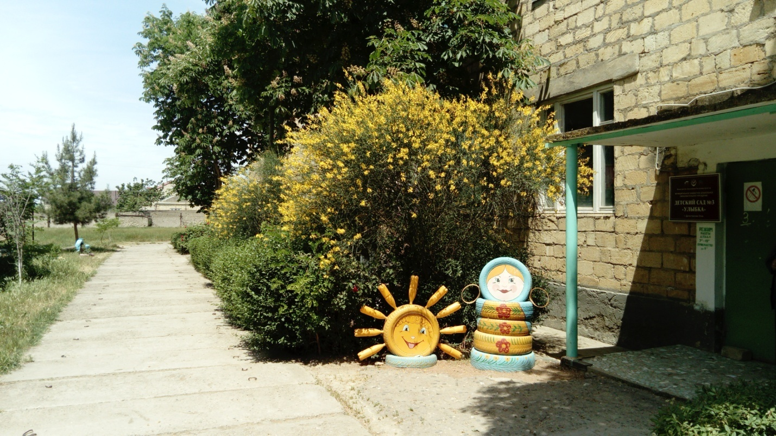Плодовые деревья и кустарники манят к себе детей во время цветения и созревания плодов, небольшой огород, где растут овощи и зелень, приучает детей к труду и витаминные салаты с такой грядки намного вкуснее обычных.
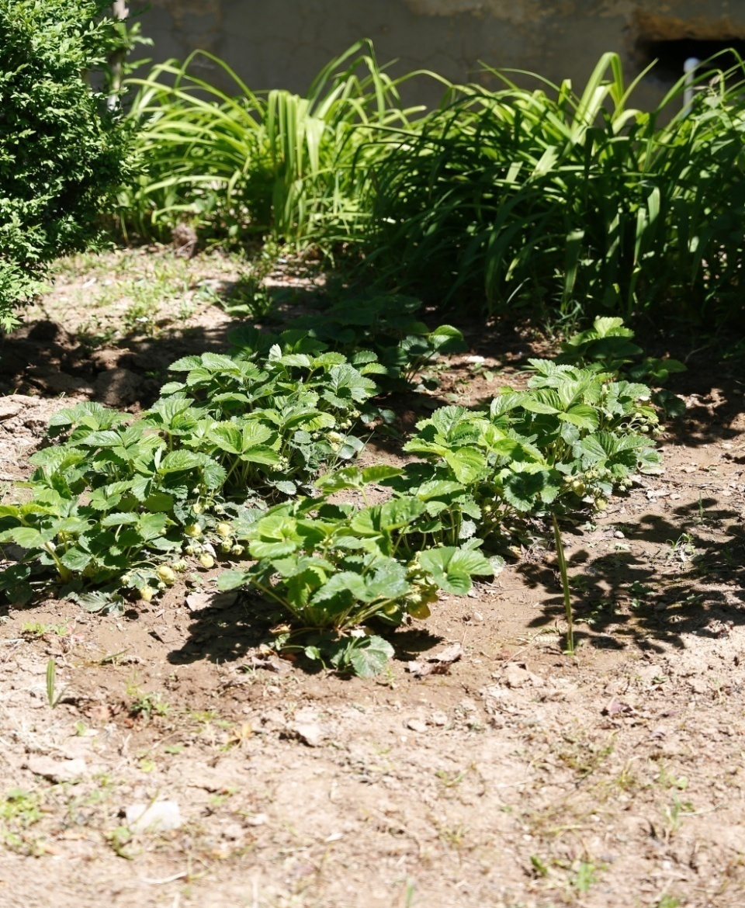
Особой заботой для педагогов является благоустройство и озеленение прогулочных участков для создания комфортных условий во время прогулок в любое время года.
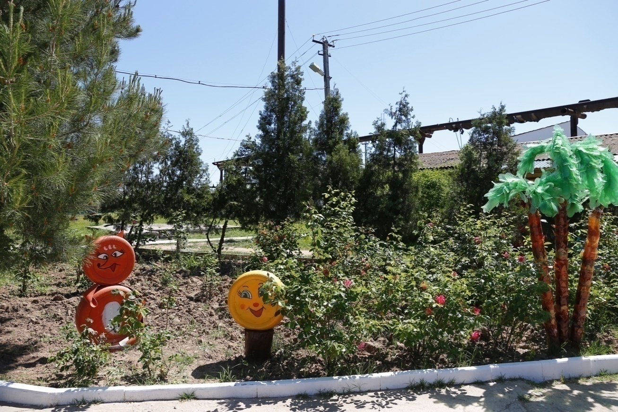
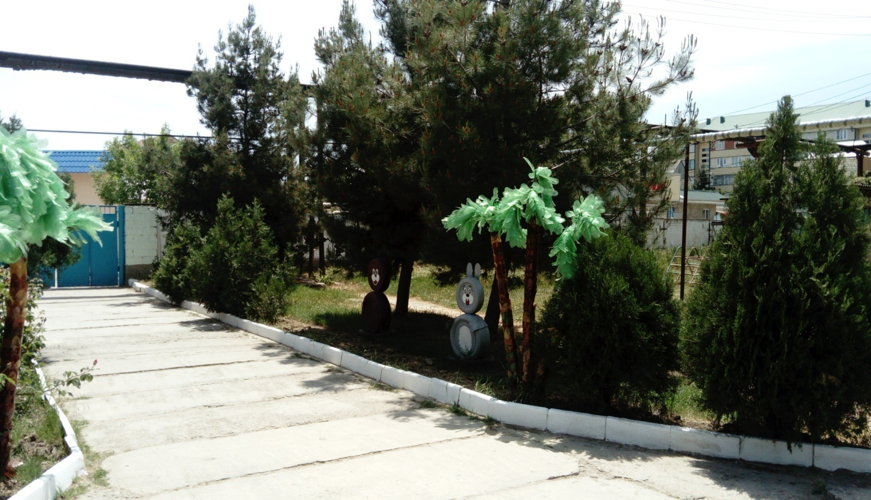

Существующее оборудование на игровых участках изнашивается, покраска выгорает, поэтому в регулярно проводится ремонт и покраска оборудования, что создает эстетичный вид, красоту и безопасность для жизни детей. 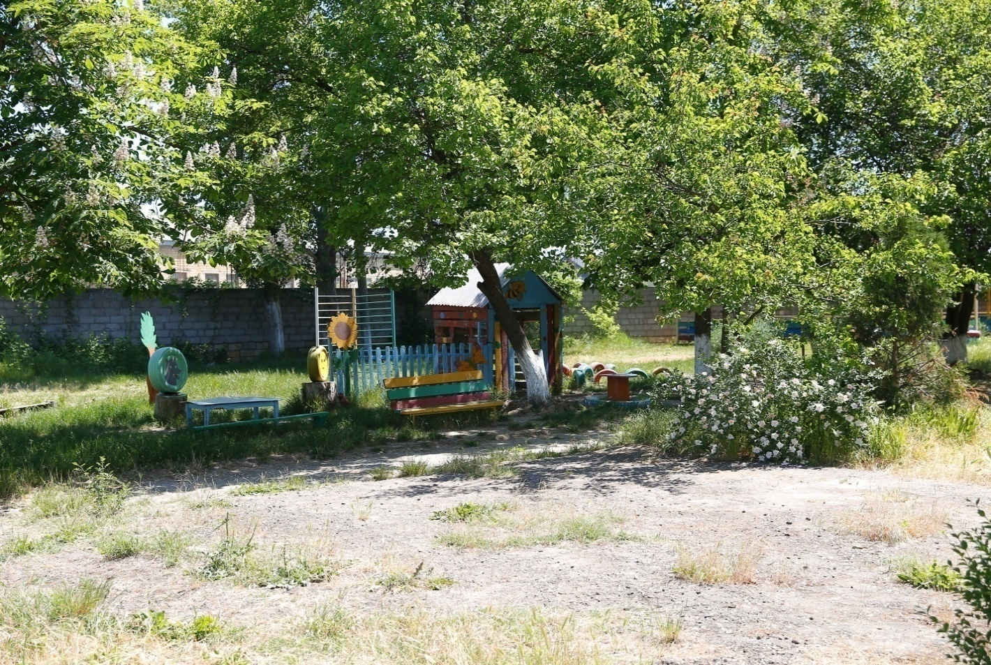На игровых площадках группы были обновлены песочницы. Изготовлено новое игровое оборудование на всех участках: мотоцикл, тележка, гусеница, прудик с лебедями, машины, фигурки животных и сказочных персонажей. Произведена покраска стен павильонов. Тематически оформлены дорожки, ведущие к павильонам, а также полы внутри них. Был завезен свежий песок в песочницы на детских площадках.
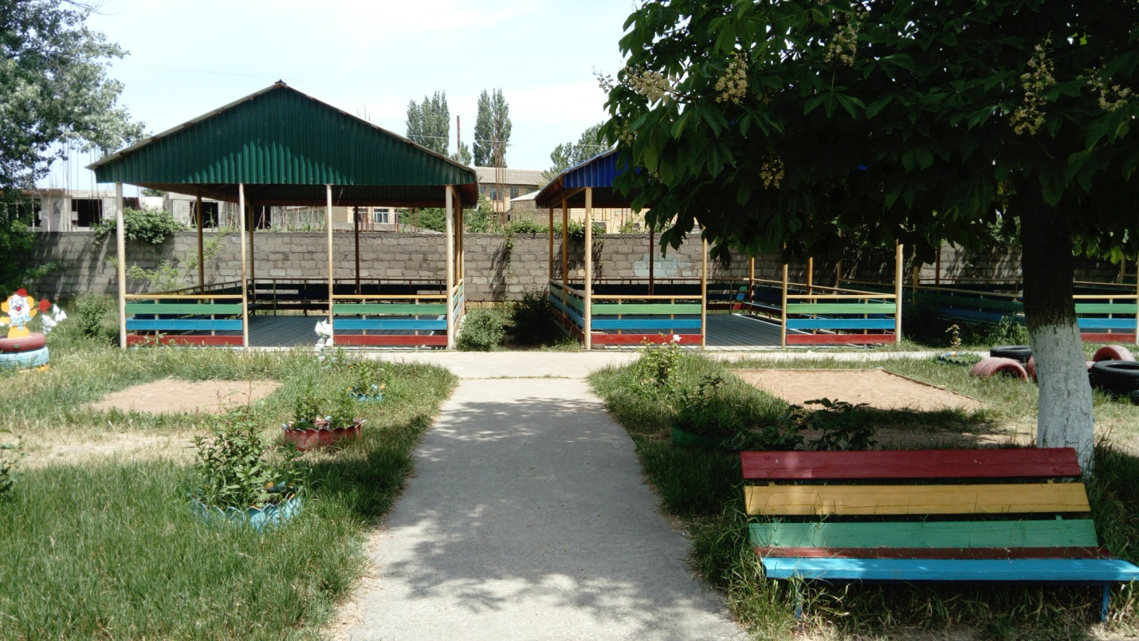

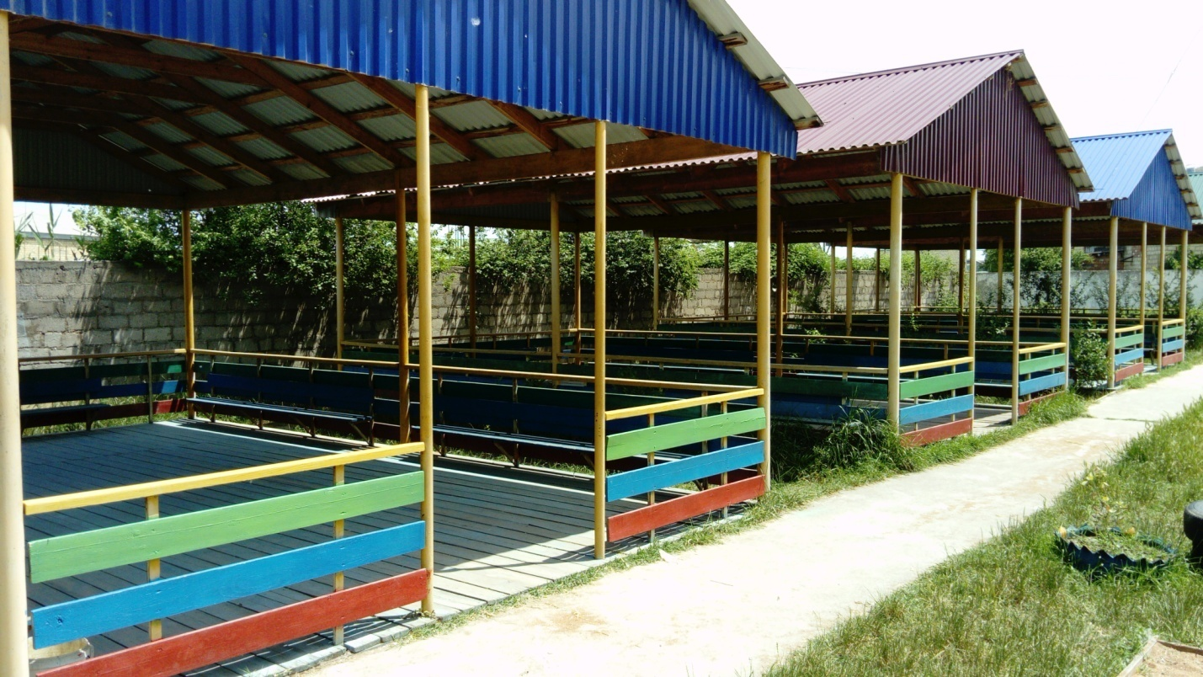
Весной была проведена обрезка древесно – кустарниковых насаждений.
Побелены деревья, оформлены газоны (приобретены семена цветов, посев, организован уход за газонами). В ДОУ много земли, отведенной под цветочные клумбы.

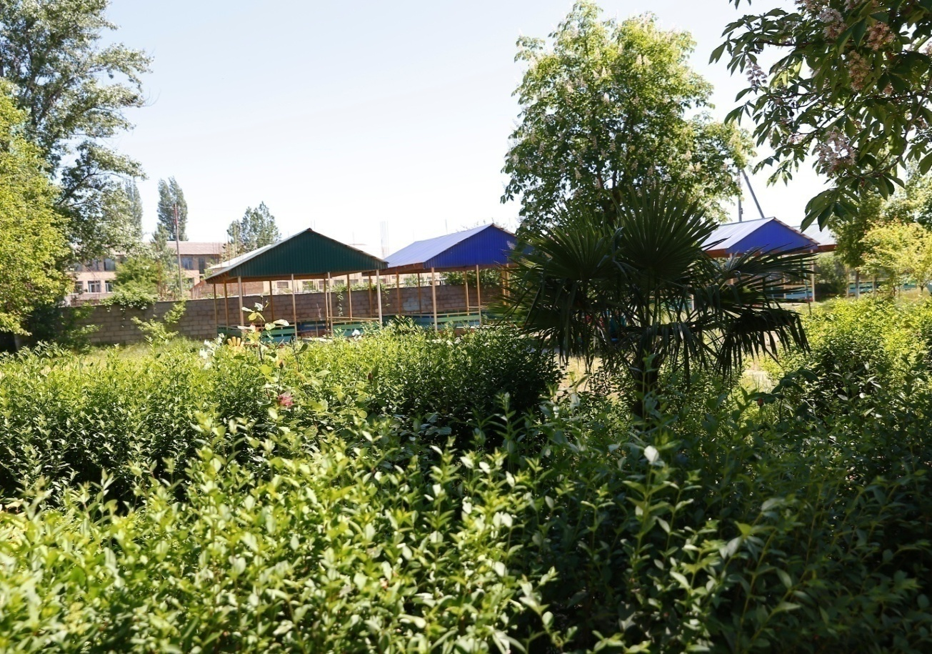

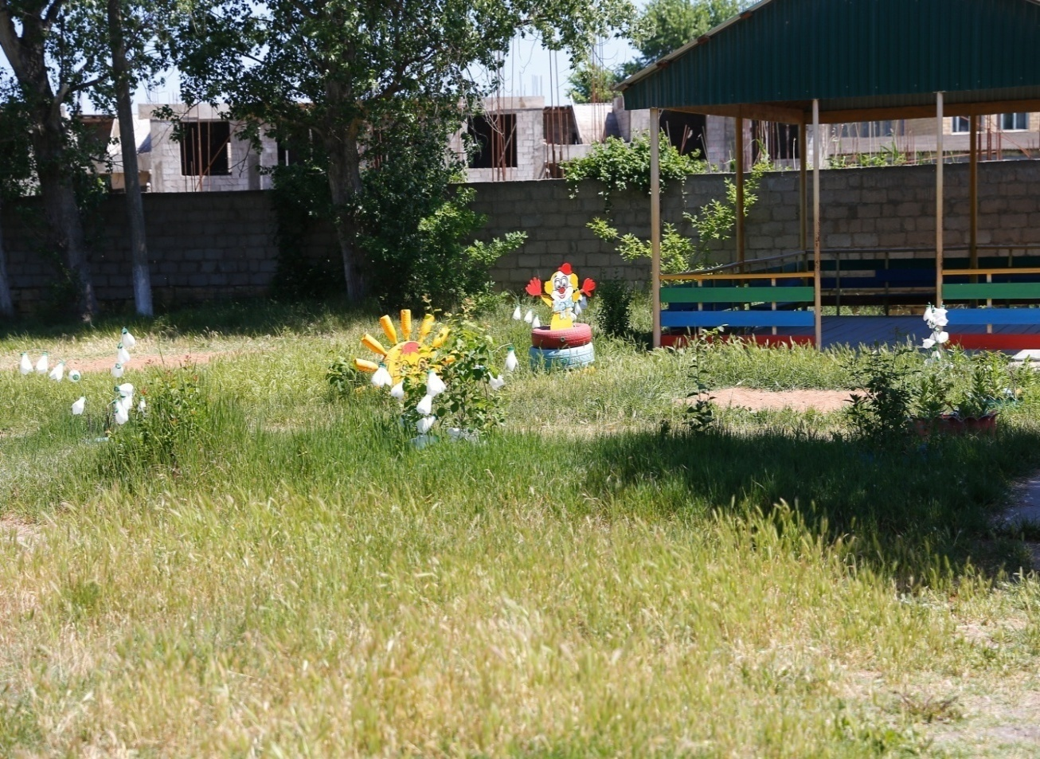
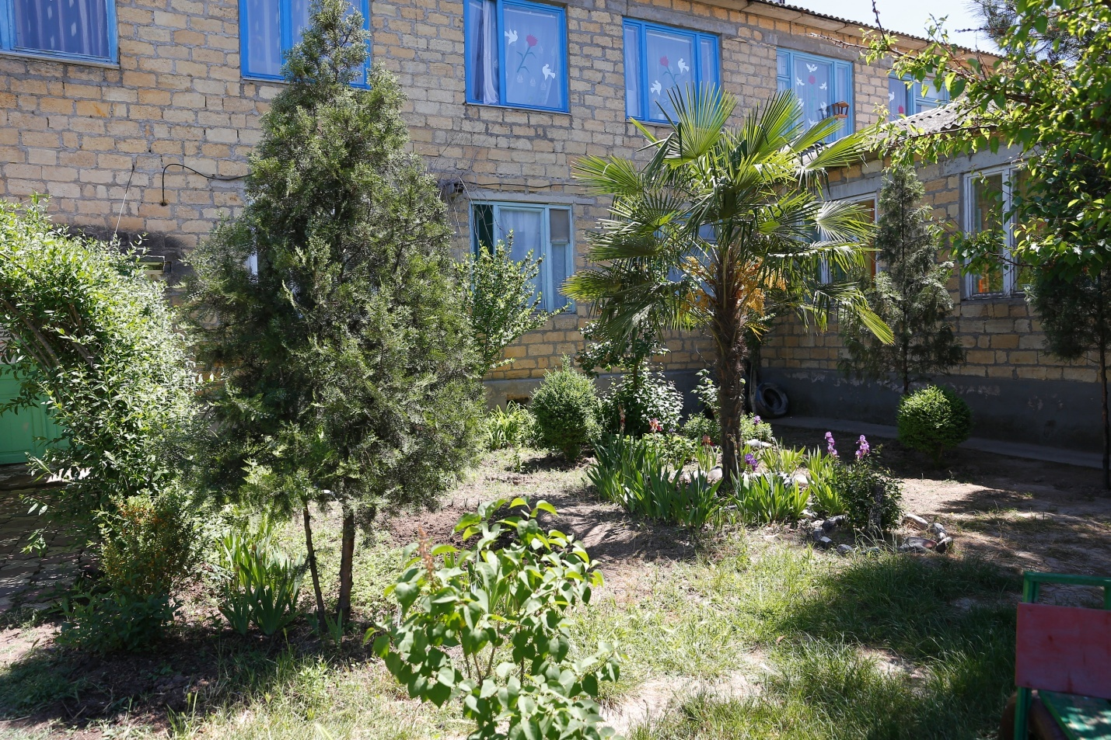При оформлении озеленения разбиты новые клумбы, розарий.
Произведены сезонные работы на детском огороде: произведена разметка, по периметру огород оформлен живой изгородью (очиток, произведена посадка семян и рассады овощных культур, установлены таблички.
На территории детского сада имеется огород лекарственных растений для знакомства детей с многообразием лекарственных растений, их биологическими особенностями. Здесь растут мята перечная, мелисса, календула лекарственная, крапива, пастушья сумка, подорожник. Педагоги знакомят детей с лекарственными свойствами этих растений, правилами сбора, а также с тем, какие именно части растений применяются для лечения болезней.
Одной из главных задач детского сада является охрана жизни и здоровья детей, формирование основ здорового образа жизни. Забота о физическом здоровье воспитанников поддерживается на спортивной площадке. Педагогами были проведены ремонтные работы оборудования и осуществлена разметка баскетбольной площадки, оформлена беговая дорожка, оформлена яма для прыжков, установлены футбольные ворота. Создана тропа здоровья, которая способствует профилактике плоскостопия и закаливанию детей.
Было проверено состояние внутридворовых асфальтированных дорожек, частично заменены бордюры. Для создания эстетичного вида бордюры на территории белятся 2 раза в год.
Вся работа по благоустройству и озеленению территории МБДОУ проходила в тесном сотрудничестве коллектива ДОУ с родителями воспитанников.
Чистый воздух нужен и тебе и мне:
Птицам, рыбам, пчелам и густой траве.
Береги природу, не сори нигде.
Мы нужны друг другу на большой Земле

Организация развивающей предметно – пространственной среды групп построена в соответствии с ФГОС. При создании развивающего пространства в групповых помещениях, учитывалась ведущая роль игровой деятельности в развитии детей. Это, свою очередь, должно обеспечить эмоциональное благополучие каждого ребёнка, развитие его положительного самоощущения, компетентности в сфере отношений к миру, к людям, к себе, включение в различные формы сотрудничества, что и является основными целями дошкольного обучения и воспитания. Предметно-развивающая среда организована так, чтобы каждый ребёнок имел возможность заниматься любимым делом. Размещение оборудования по секторам позволяет детям объединиться подгруппами по общим интересам (конструирование, рисование, ручной труд, театрально-игровая деятельность; экспериментирование). Учитываются интересы как мальчиков, так и девочек и в труде, и в игре. Обязательными в оборудовании являются материалы, активизирующие познавательную деятельность: развивающие игры, технические устройства и игрушки и т. д. Широко используются материалы, побуждающие детей к освоению грамоты. Принцип интеграции образовательных областей способствует формированию единой предметно - пространственной среды. Это означает, что для всестороннего развития ребенка организуются несколько предметных развивающих «сред»: для речевого, математического, эстетического, физического развития, которые в зависимости от ситуации могут объединяться в одну или несколько многофункциональных сред. В раздевалке групп находятся индивидуальные шкафчики для детей. Здесь же расположен информационный уголок для родителей, куда помещается необходимая информация по детскому саду, консультации и советы родителям, доска для детского творчества. Нам удалось создать условия соответствующие духовным, социальным познавательным, эстетическим, коммуникативным, общекультурным потребностям детей.

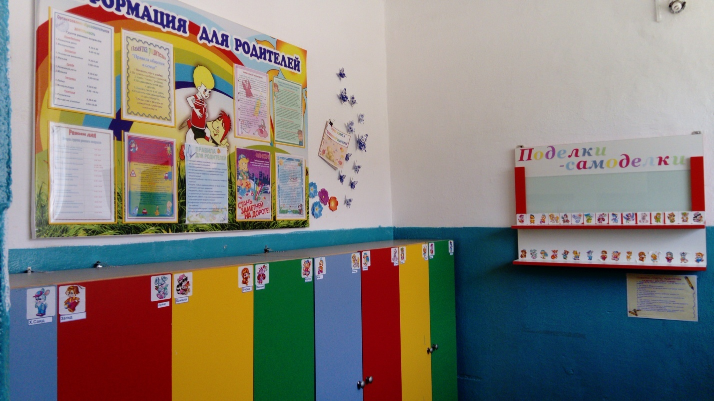

2 Все предметы убранства и оборудования в группах гармонично сочетаются по цвету, стилю и материалам, из которых они изготовлены. Подбор игрушек, мебели и оборудования для помещений, обуславливался максимальным обеспечением условий для сенсорного развития ребенка и для того, чтобы он чувствовал себя комфортно, испытывал положительные эмоции. Наличие учебной, игровой, бытовой зон позволяет использовать помещение групп наилучшим образом. Каждая зона выдержана с учетом детского восприятия. Учебная зона в основном,расположена таким образом, что свет на рабочие столы попадал с левой стороны. Столы для занятия расположены в соответствии с нормами СанПиНа. Каждый стол промаркирован в соответствии с ростом детей. В учебной зоне размещены: центр творчества, уголок природы,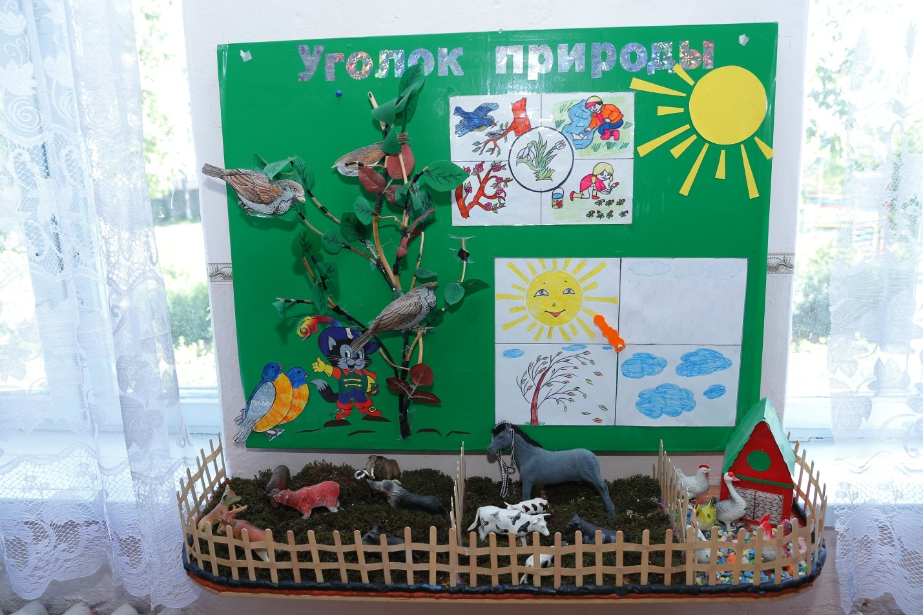

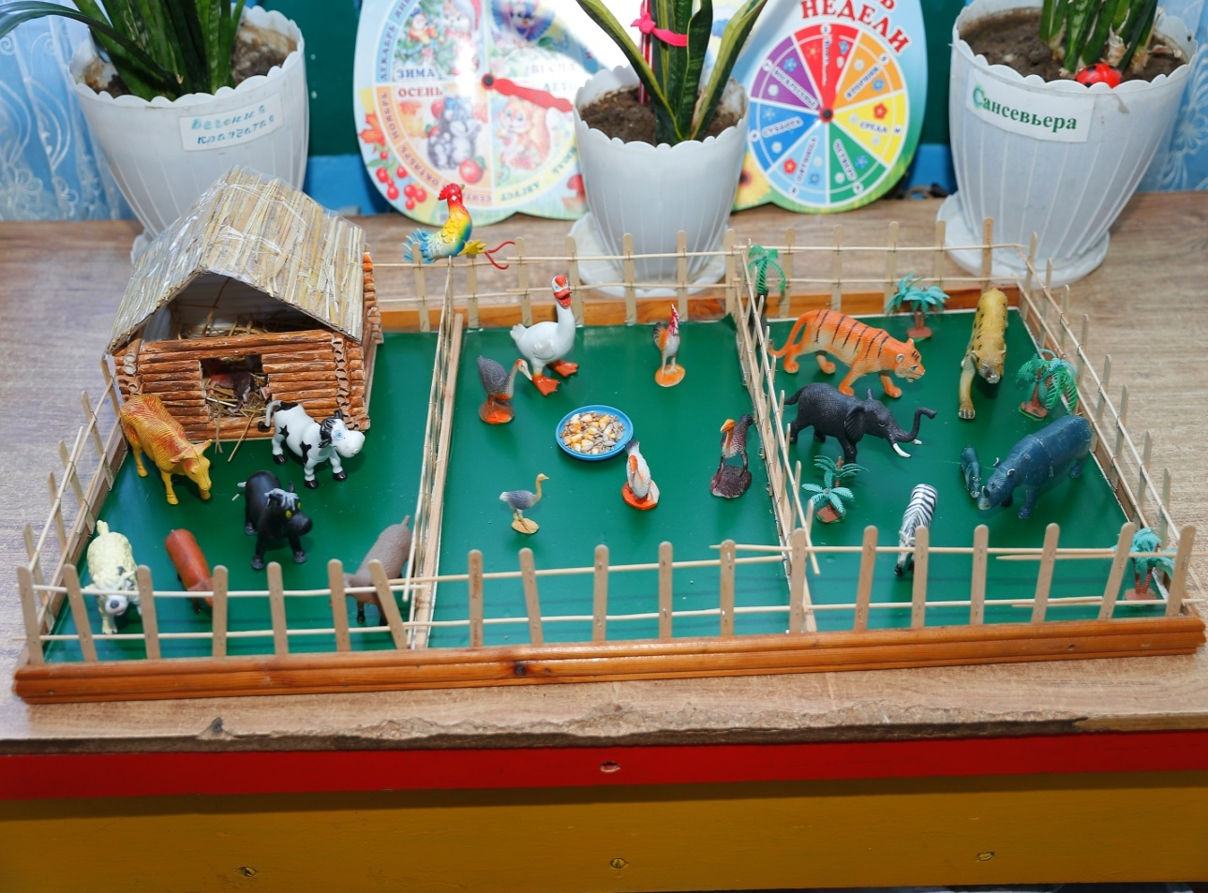

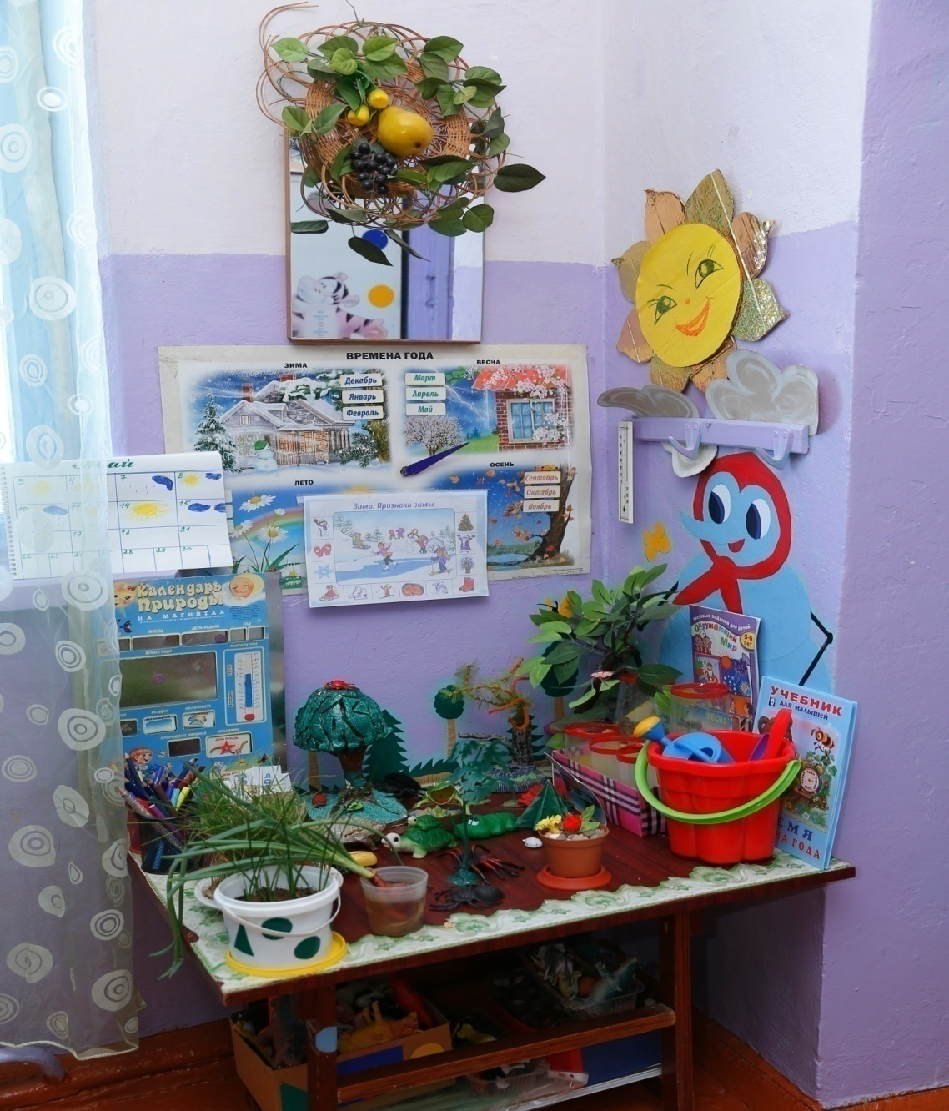

уголок сенсомоторного развития,

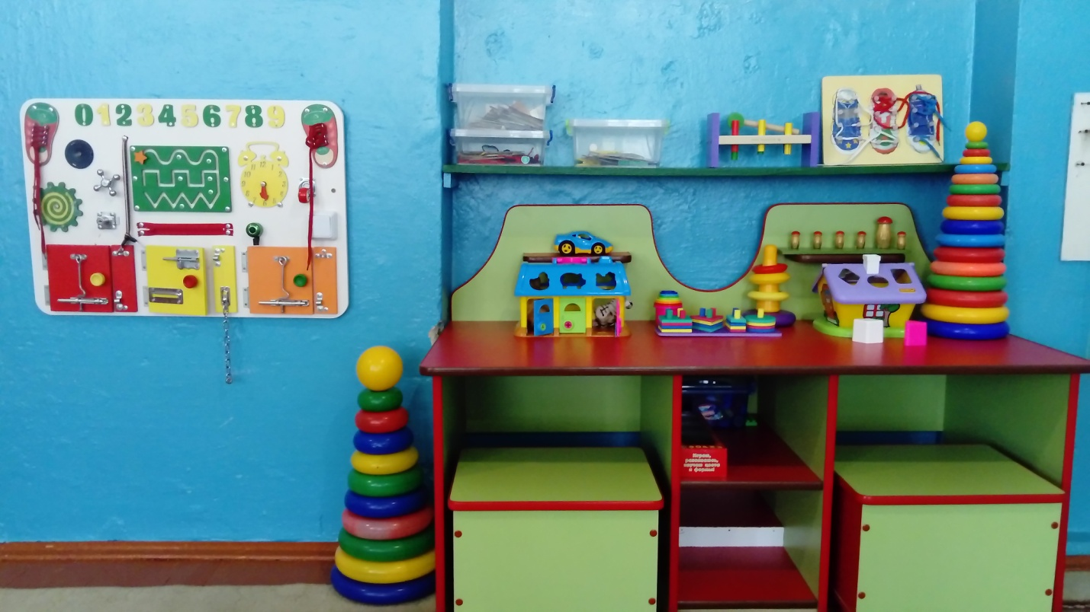

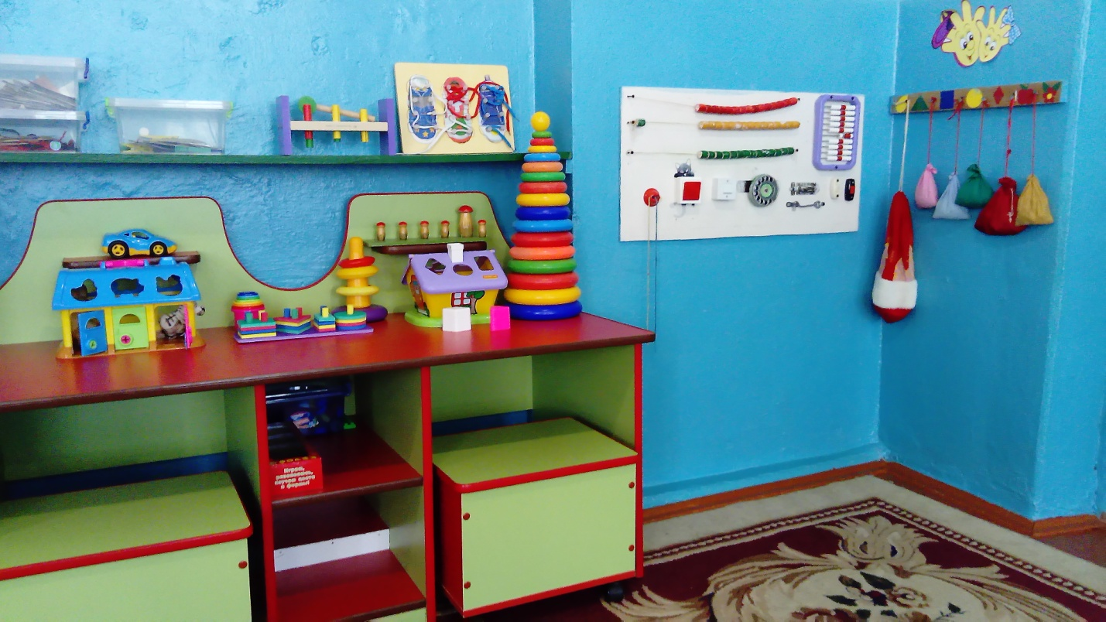

уголок музыкального развития,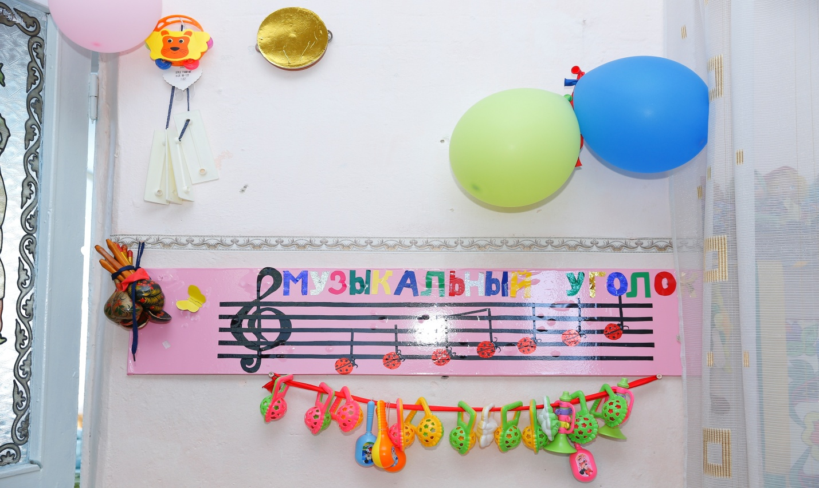

патриотический уголок,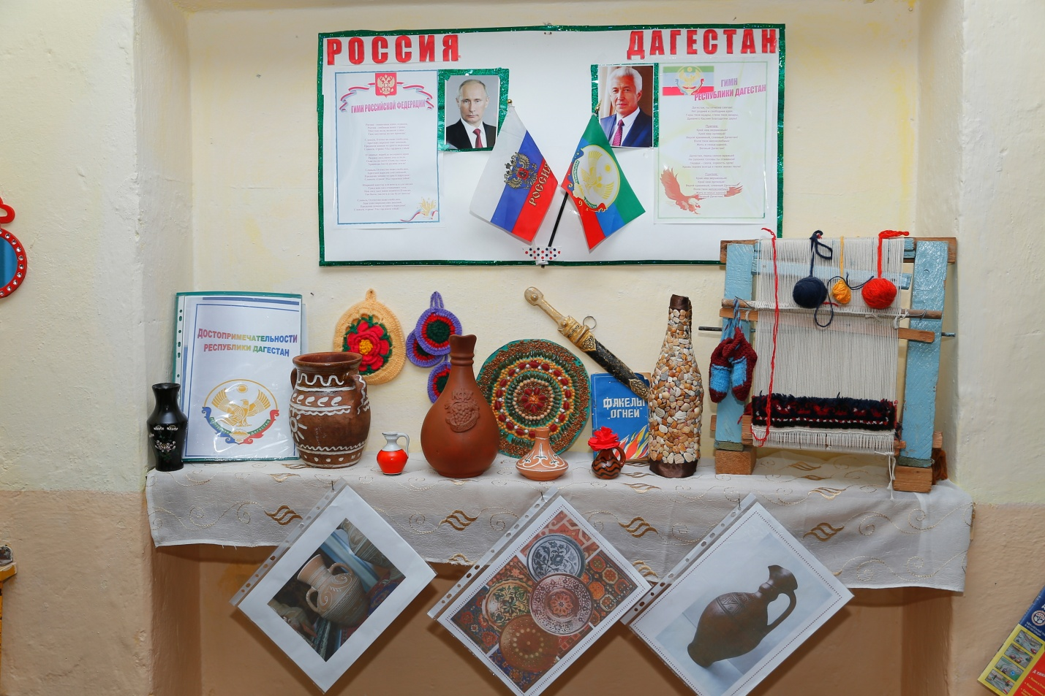 уголок экспериментирования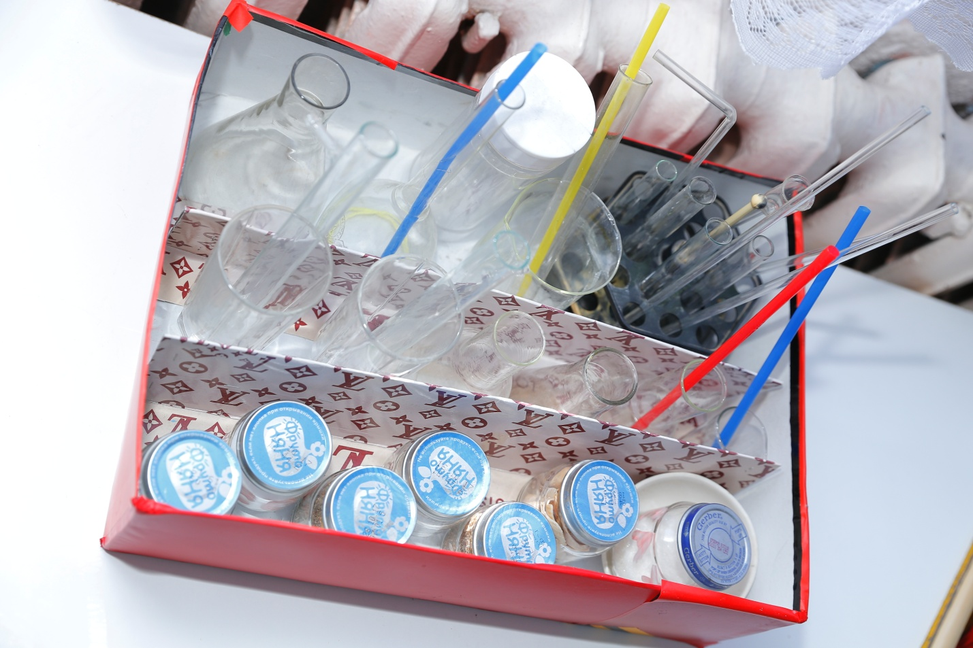

математический уголок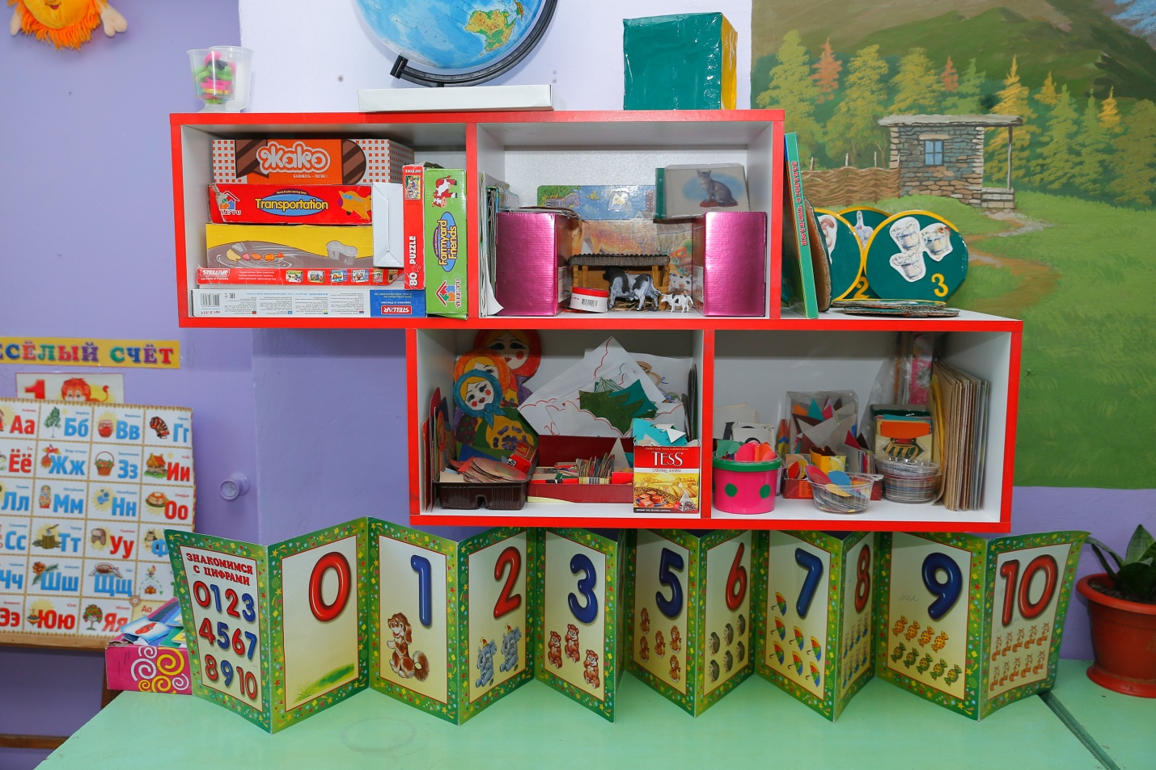 . В центре творчества имеется широкий спектр изобразительный материалов для формирования творческого потенциала детей, развития интереса к изодеятельности, формированию эстетического восприятия, воображения, художественно-творческих способностей, самостоятельности, активности;

белая бумага, разного формата , цветной картон, восковые мелки, карандаши, гуашь и кисти разного диаметра, самоклеющаяся бумага трафареты, 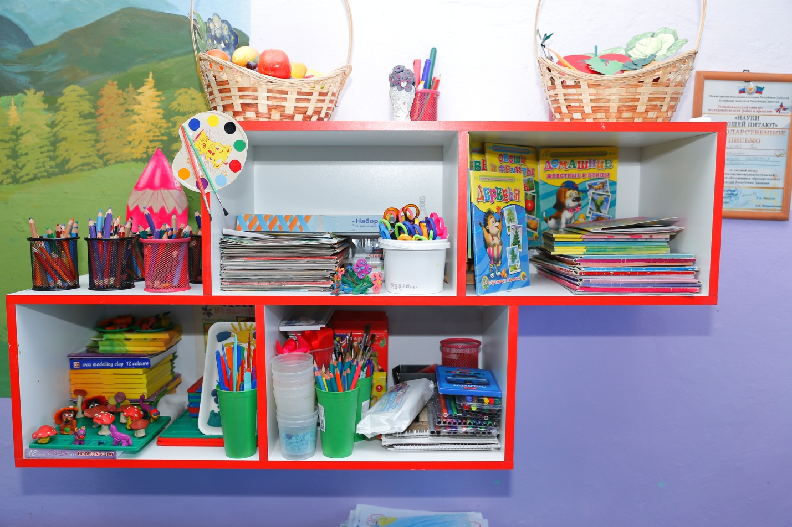образцы для рисования пластилин, доски, стеки предметы искусства, бросовый и природный материал для художественного труда. Уголок сенсомоторного развития предназначен для развития мелкой моторики и тактильных ощущений. Здесь дети учатся завязывать шнурки, нанизывать крупные бусины, застегивать пуговки и др.

3 Для умственного развития созданы математические уголки:

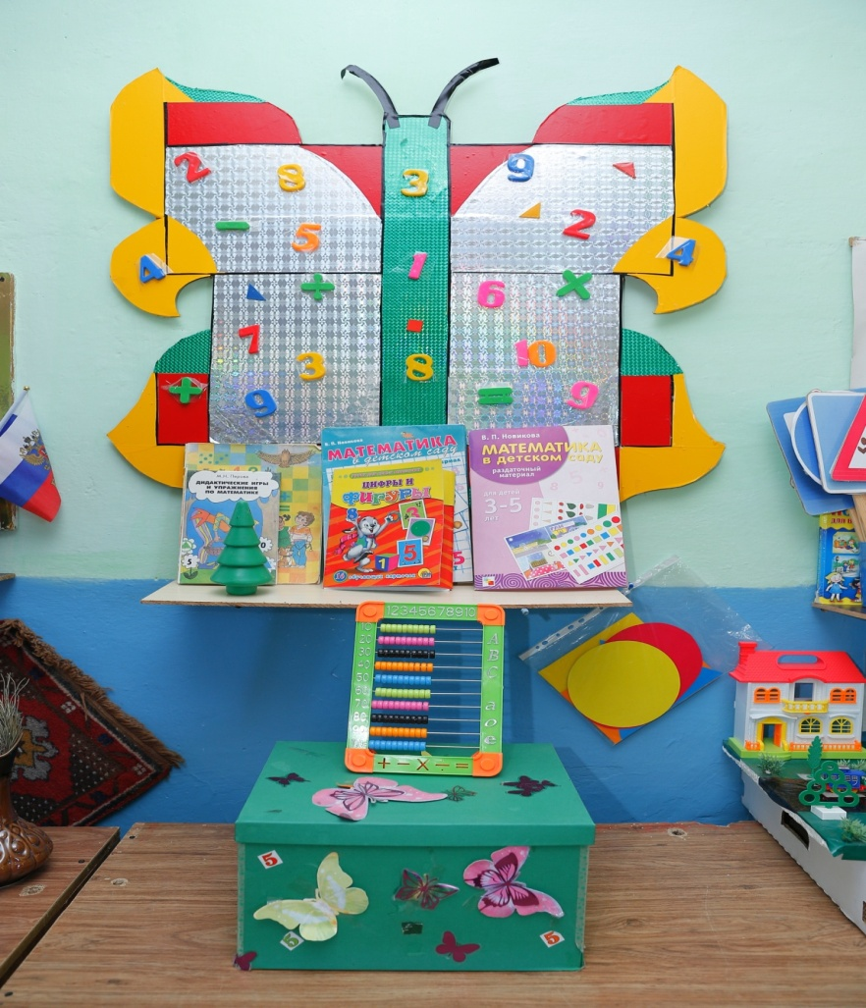

с раздаточным счетным материалом, геометрическими фигурами, занимательный и познавательный математический материал, логико-математические игры, набор геометрических фигур. Математических уголок предполагает наличие кроссвордов и других познавательных материалов. Уголок природы расположен непосредственно у окна. Здесь созданы условия для обогащения представлений детей о многообразии природного мира, воспитания любви к природе и бережного отношения к ней., а так же приобщения детей к уходу за растениями, формирования начал экологической культуры. Так же сочетает в себе уголок экспериментирования с природным материалом, сыпучими материалами, емкостями разной вместимости, календарем природы, комнатными растениями, песочными часами, лейками, опрыскивателями. Здесь же представлены книги и буклеты о временах года (стихи, иллюстрации) Уголок музыкального развития способствует формированию интереса к музыке, знакомит с музыкальными инструментами. Дети учатся играть простейшие мелодии на различных музыкальных инструментах. В каждой группе должна быть создана фонотека, в которой находятся записи классической и народной музыки, звуки природы (леса, голоса птиц, шум моря), а так же различные музыкальные сказки. Патриотический уголок так же расположен в учебной зоне. Он способствует формированию патриотических чувств, знакомит детей с символикой нашей страны и родного города. Здесь обязательно должны быть представлены фотографии достопримечательностей города, а так же фотографии столиц нашей родины и республики. Мини библиотека расположена на стеллаже. Здесь представлены книги в соответствии с программой - на одной полке авторские книги, на другой – произведения устного народного творчества, загадки. Так же представлены портреты авторов (поэтов и писателей). Все книги и иллюстрации обновляются 1-2 раза в месяц. Обязательно присутствует картотека детской литературы. Так же в группах имеется уголок физического развития, цель которого является развитие двигательной активности физических качеств детей.

4 Предметное наполнение уголка применяется в подвижных играх, индивидуальной двигательной активности, в свободной деятельности детей. Выделена часть учебной зоны , где размещены материалы по развитию речи, дидактические игры, материалы на развитие логики. Игровая зона Полифункциональность среды позволяет разнообразно использовать ее составляющие, открывает возможности каждому ребенку найти занятие по душе, попробовать свои силы в разных областях, взаимодействовать с взрослыми и сверстниками, понимать и оценивать их чувства и поступки, создавать условия для творческой деятельности, развития фантазии, формирования игровых умений, реализации игровых замыслов, воспитания дружеских взаимоотношений между детьми, закреплять знания об окружающей действительности и жизни в социуме. Игровая зона оснащена уголками и атрибутами для сюжетно-ролевых игр, подобранных с учетом возрастных особенностей детей и половой принадлежностью. Во всех группах присутствует уголок « ряжения», который развивает воображение и эстетическое начало. В центре строительно-конструктивных игр находятся строительные наборы и конструкторы с разными способами крепления деталей. Свободное пространство на полу дает возможность сооружать постройки. Так же здесь присутствуют фигуры животных, что дает возможность для большего развития фантазии и творческого мышления.К сожалению нет в группах крупных конструкторов, которые побуждают к самостоятельному сооружению объёмных социальных форм.

«Детский театр» имеется в каждой группе детского сада. Дети могут на основе ярких иллюстраций воссоздать сюжет сказки, что способствует развитию театрализованной деятельности, творческих способностей, памяти и мышлению. Дополнительно для этого в группах имеются разнообразные виды театров (би-ба-бо; деревянные фигурки; маски героев), оснащение

дляразыгрывания сценок, спектаклей. Сочетает в себе уголок ряжения - в нем есть различные элементы костюмов, украшений и т.п. Это способствует стимулированию творческого замысла и индивидуального творческого появления.

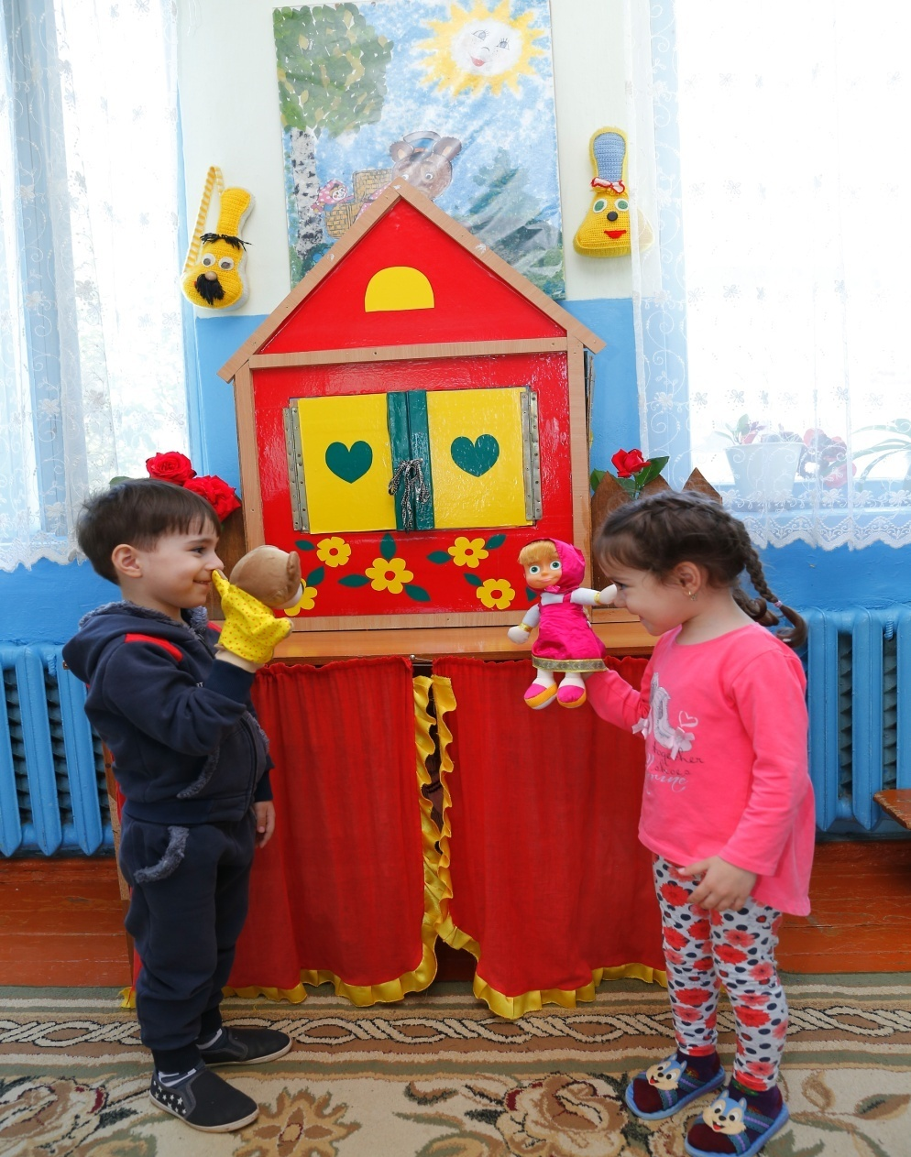

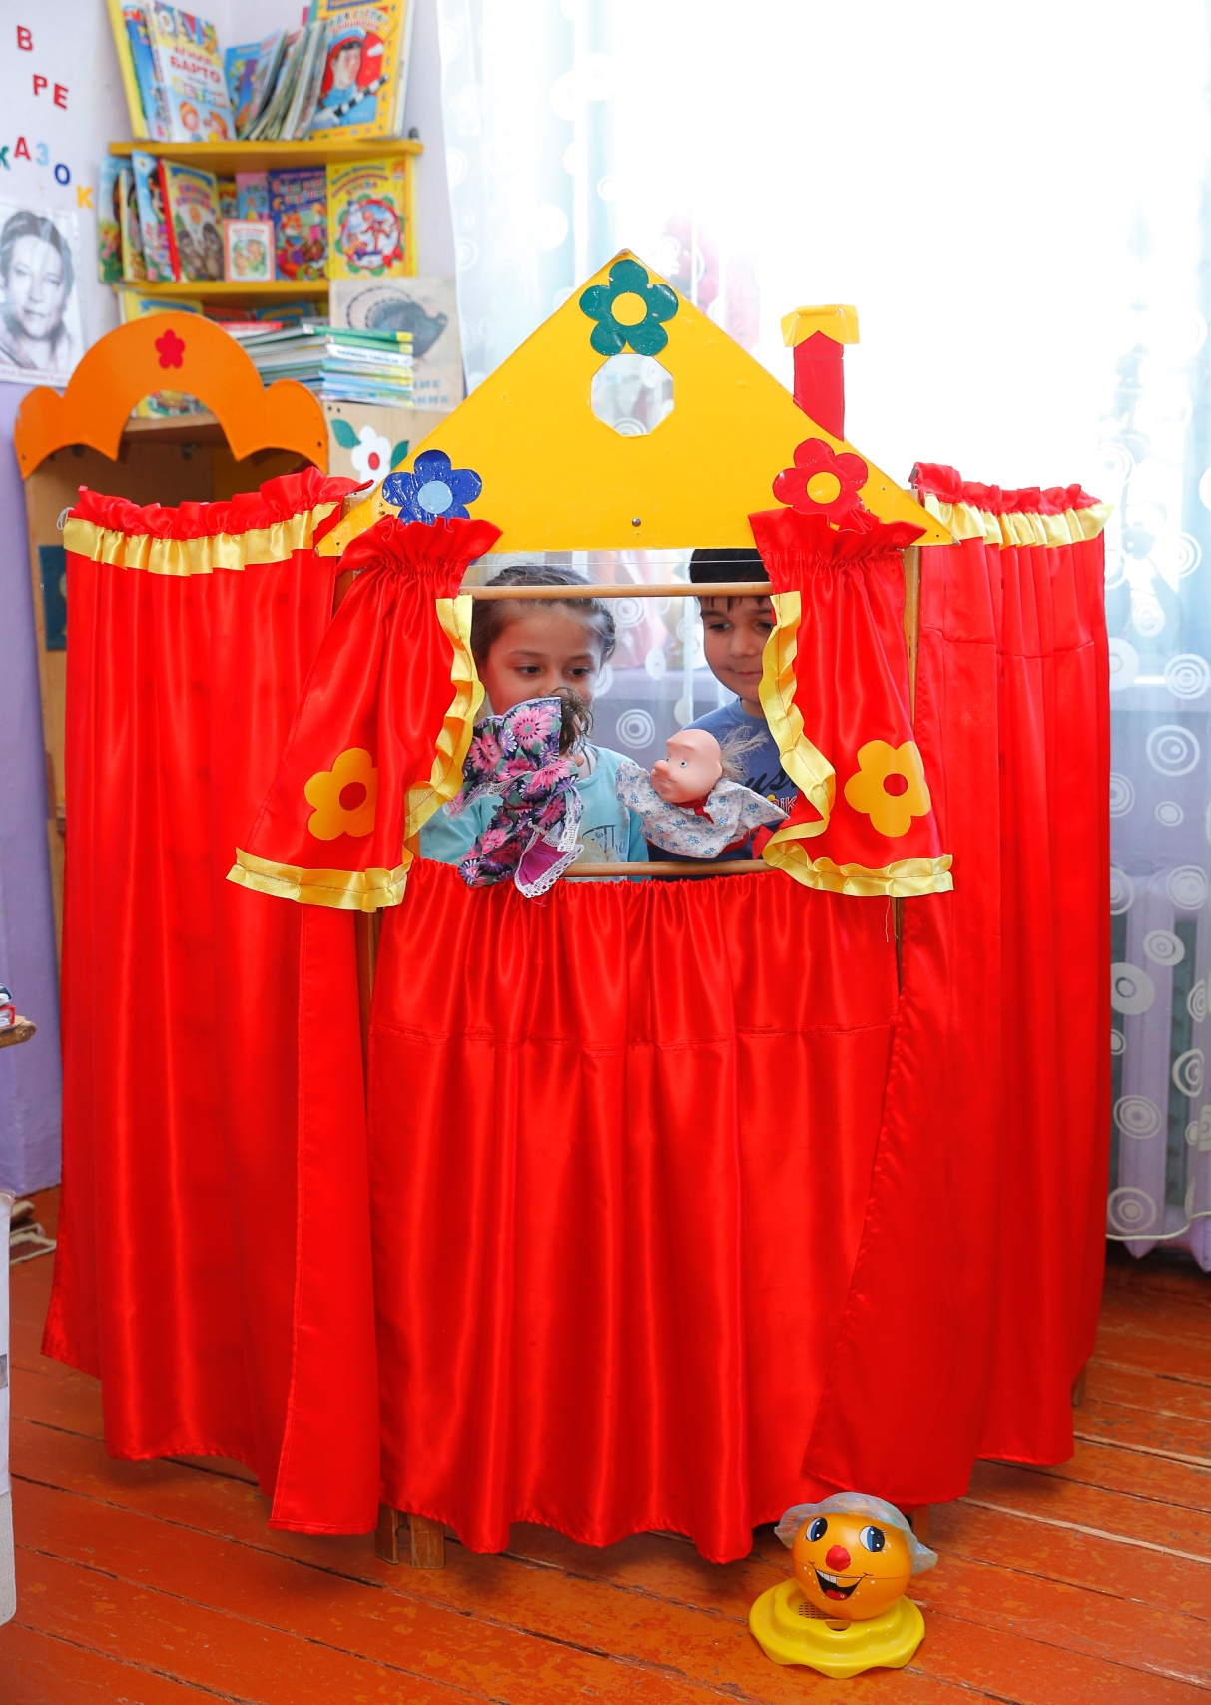

5 Уголок ПДД включает в себя переносной макет улицы, различного размера и назначения машины, светофор, полицейский жезл и фуражку. Это предметное наполнение способствует усвоению материала о БДД через сюжетно-ролевую игру. Трансформируемость помогает изменять среду по ситуации, выносить на первый план ту или иную функцию пространства в зависимости от возрастных и индивидуальных особенностей детей, задач основной общеобразовательной программы учреждения Все игрушки и игровой материал размещены таким образом, чтобы дети могли свободно играть и убирать на место.

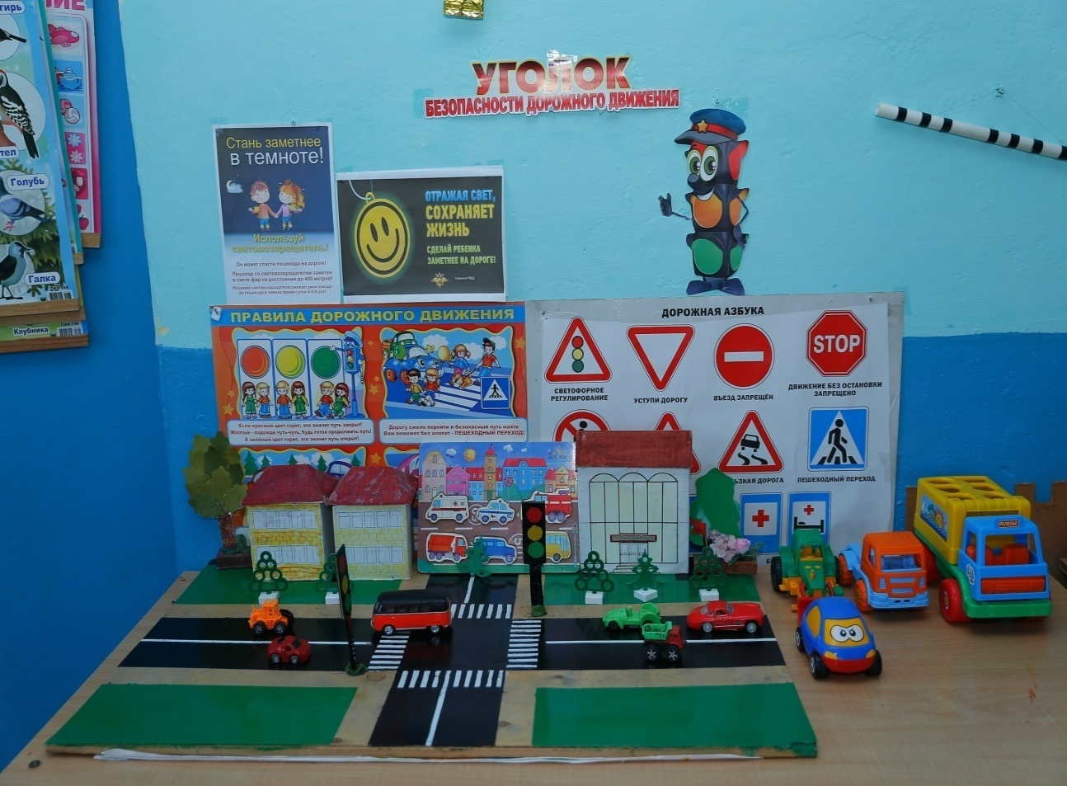

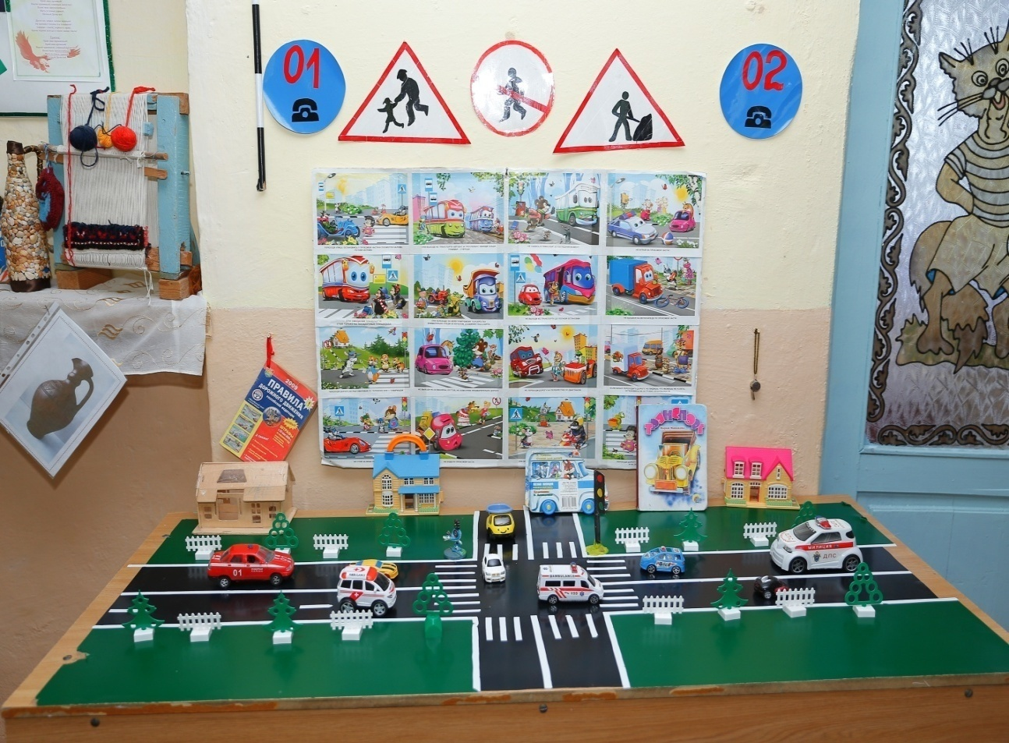

Для этого имеются стеллажи, шкафы и выдвижные ящики. Игровой материал и игрушки соответствуют возрасту детей и требованиям СанПиНа. 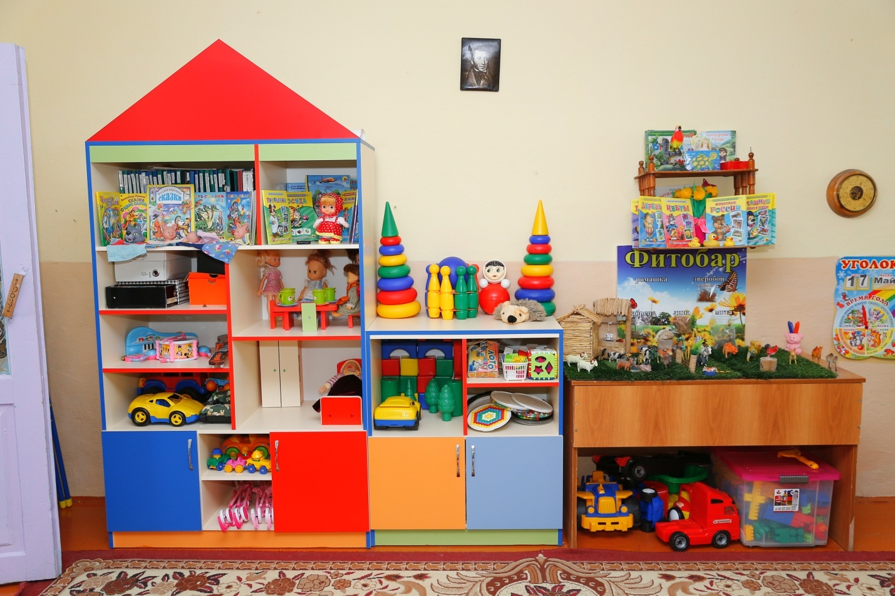В обстановку групп, кроме предметов, предназначенных для детей данной группы, включены некоторые игры и атрибуты, ориентированные для детей старшего возраста. Так называемая «зона ближайшего развития». В бытовой зоне располагается уголок дежурства – формируется умение выполнять обязанности дежурных,

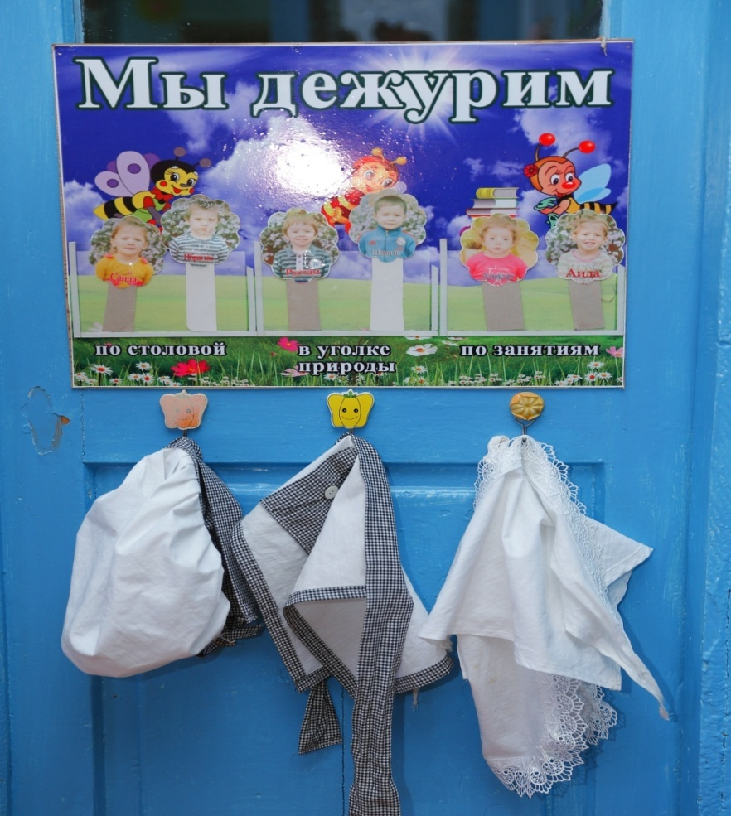

прививая положительное отношение к труду, самостоятельность. В группе существует уютное место отдыха – это спальня, где находятся кровати для дневного сна детей. Весь интерьер спальни выдержан в гамме теплых пастельных тонов, что способствует приятному отдыху и спокойному сну детей. Создавая развивающую среду, воспитатели постарались сделать ее информативно богатой, что обеспечивается разнообразием тематики, многообразием дидактического и информационного материала.

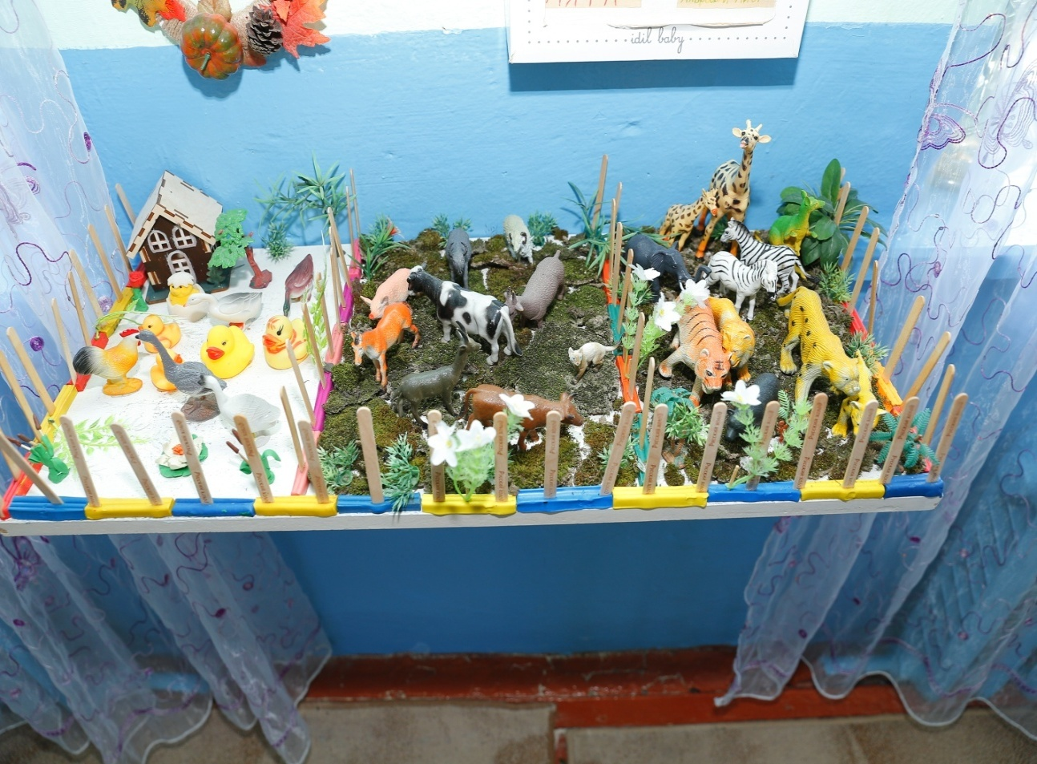

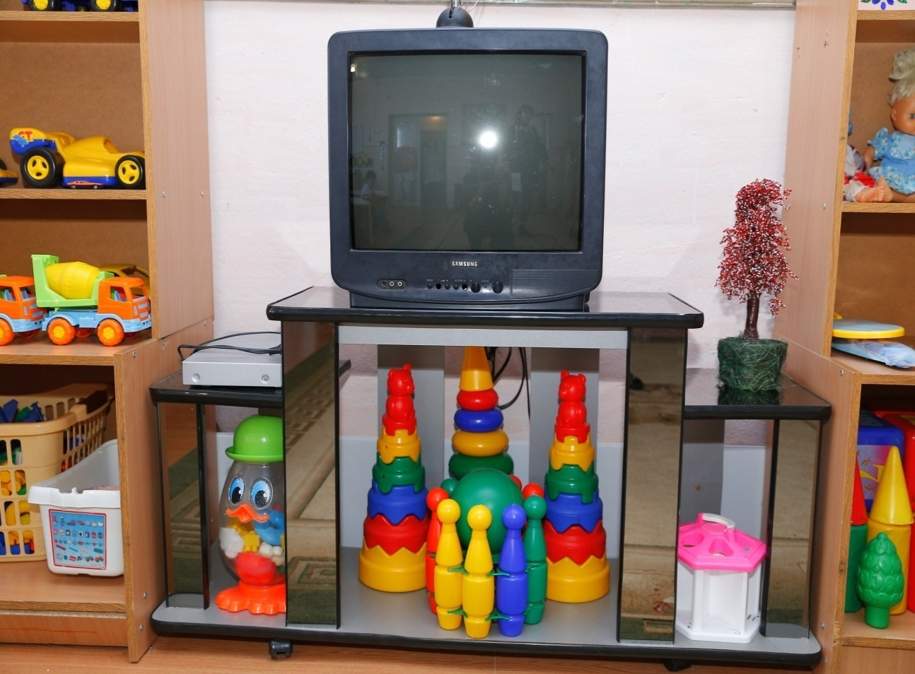

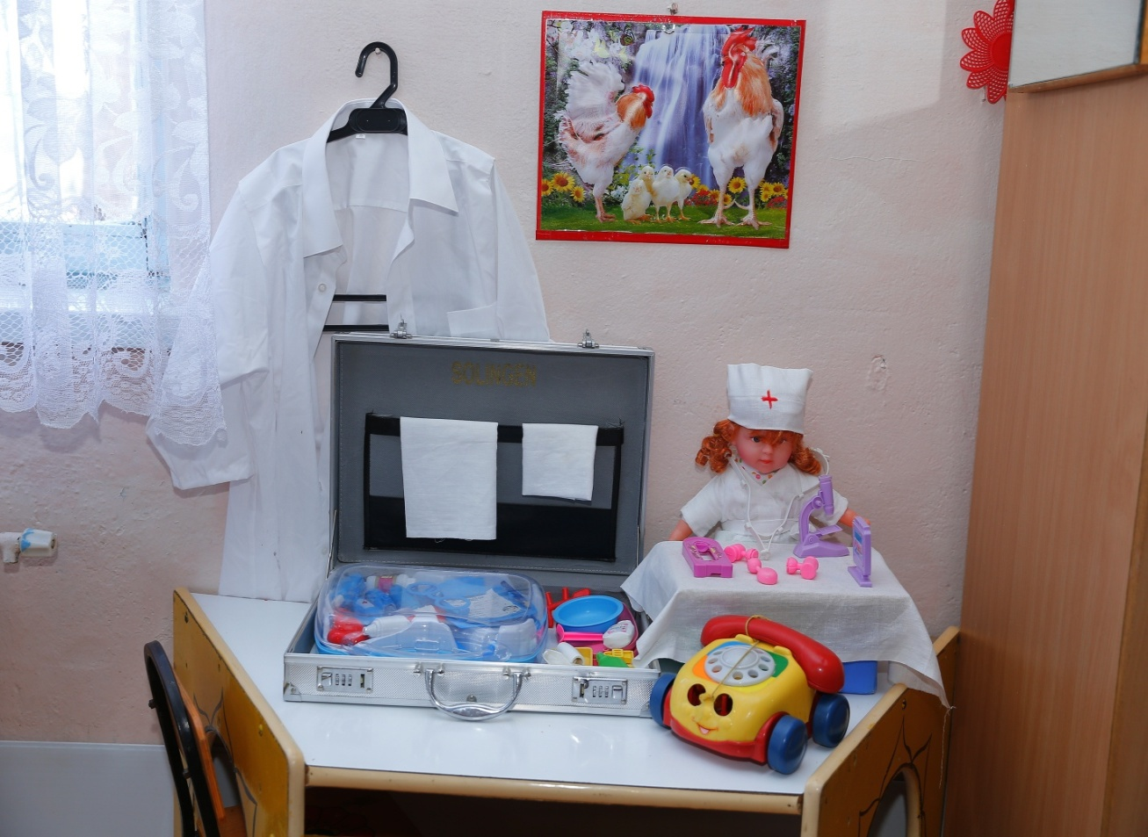

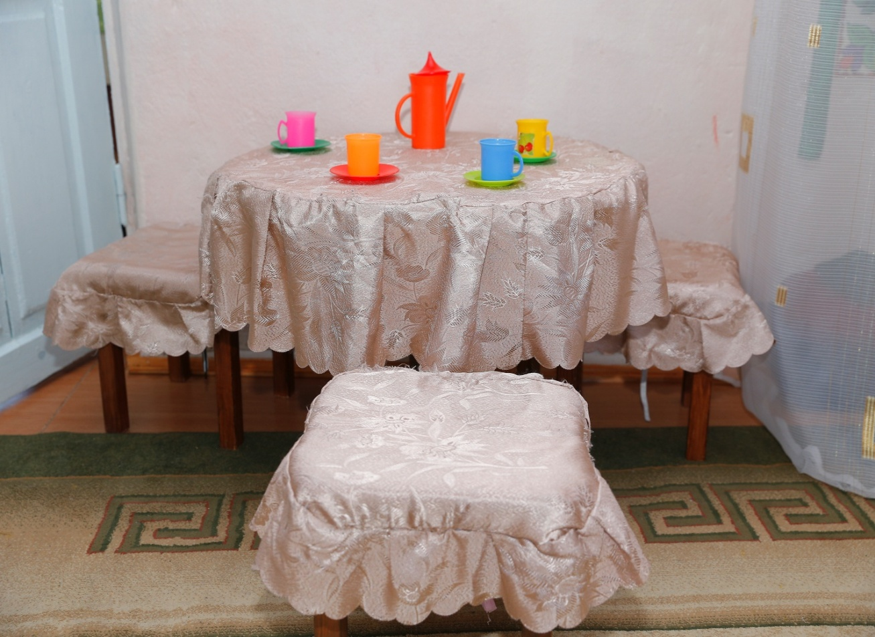

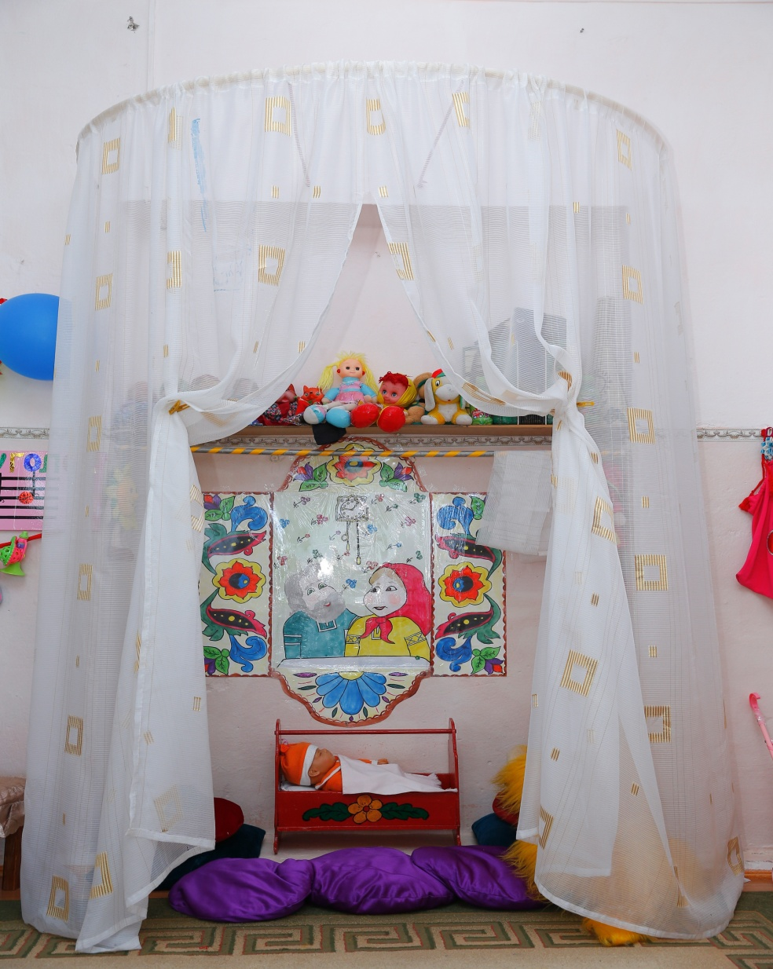

Все компоненты среды сочетаются между собой по содержанию, художественному решению, обеспечивают содержательное общение взрослых и детей.

